
Министерство образования и науки Самарской области

государственное Бюджетное профессиональное
образовательное учреждение самарской области

«ПОВОЛЖСКИЙ ГОСУДАРСТВЕННЫЙ КОЛЛЕДЖ»

МЕТОДИЧЕСКИЕ РЕКОМЕНДАЦИИ
ДЛЯ СТУДЕНТОВ
ПО ВЫПОЛНЕНИЮ САМОСТОЯТЕЛЬНОЙ
ВНЕАУДИТОРНОЙ РАБОТЫ

ОП.01 «ИНЖЕНЕРНАЯ ГРАИКА»
программы подготовки специалистов среднего звена
по специальности

15.02.07 Автоматизация технологических процессов и производств (по отраслям)

ДЛЯ СТУДЕНТОВ ОЧНОЙ ФОРМЫ ОБУЧЕНИЯ

Самара, 2017 г.

ОДОБРЕНО
Предметной (цикловой)
методической комиссией
Автоматизации и радиотехники
Председатель ПЦМК
_________Е.А. Решеткова
____ ____________2017 г.

Составитель: Артамонов А.П. , преподаватель ГБПОУ «ПГК»,

Рецензент: Гисматуллина Л.Н.., методист ГБПОУ «ПГК».

Методические рекомендации по организации внеаудиторной самостоятельной работы студентов являются частью основной профессиональной образовательной программы ГБПОУ «ПГК» по специальности СПО 15.02.07 Автоматизация технологических процессов и производств» в соответствии с требованиями ФГОС СПО третьего поколения и рабочей программой по дисциплине «Инженерная графика».
Методические рекомендации по организации внеаудиторной самостоятельной работы адресованы студентам очной формы обучения.
Методические рекомендации раскрывают примерное содержание внеаудиторной самостоятельной работы по каждой теме, предлагают тематику рефератов и требования к их оформлению, включают в себя учебную цель, перечень образовательных результатов, заявленных во ФГОС СПО третьего поколения.
ВВЕДЕНИЕ

УВАЖАЕМЫЙ СТУДЕНТ!

Внеаудиторная самостоятельная работа является обязательным видом учебной работы обучающихся. Объем внеаудиторной самостоятельной работы студентов определяется учебным планом. Согласно федеральным государственным образовательным стандартом среднего профессионального образования на внеаудиторную работу отводится половина бюджета времени, отведенного на изучение конкретной учебной дисциплины.
При определении содержания самостоятельной работы студентов следует учитывать требования к результатам освоения основной профессиональной образовательной программы выпускником колледжа для того, чтобы за период обучения будущий специалист овладел необходимыми общими и профессиональными компетенциями.
Для организации внеаудиторной самостоятельной работы необходимы следующие условия:
- готовность студентов к самостоятельному труду;
- наличие мотивации к получению знаний;
- наличие и доступность необходимого учебно-методического и справочного материала;
- система регулярного контроля качества выполнения самостоятельной работы;
- консультационная помощь преподавателя по учебной дисциплине.
Формы самостоятельной работы студентов определяются содержанием учебной дисциплины, степенью подготовленности студентов. Конкретную форму самостоятельной работы студентов определяет преподаватель колледжа при разработке рабочих программ учебной дисциплины.
Методика организации самостоятельной работы студентов зависит от структуры, характера и особенностей изучаемой дисциплины, объема часов на ее изучение, вида заданий для самостоятельной работы студентов, индивидуальных качеств студентов и условий учебной деятельности.
Процесс организации внеаудиторной самостоятельной работы студентов включает в себя следующие этапы:
- Подготовительный этап – определение целей, составление программы, подготовка методического обеспечения, перечня необходимого оборудования (преподаватель);
- Основной этап – реализация программы, использование приемов поиска информации, усвоения, переработки, применения знаний, фиксирование результатов работы, самоорганизация процесса работы над заданиями (студент);
- Заключительный этап – оценка значимости и анализ результатов работы студентов, их систематизация, оценка эффективности программы и приемов работы, выводы о направлениях оптимизации труда студентов (преподаватель).
Содержание и виды заданий ориентированы на формирование знаний и умений по дисциплине «Инженерная графика», а также на развитие общих компетенций. В таблице 1 приведен перечень образовательных результатов, которых Вы сможете достичь, выполнив все задания.
Таблица 1
ОБРАЗОВАТЕЛЬНЫЕ РЕЗУЛЬТАТЫ
САМОСТОЯТЕЛЬНОЙ ВНЕАУДИТОРНОЙ РАБОТЫ
Умения:
Код | Наименование результата обучения
У 1 | Читать конструкторскую и технологическую документацию по профилю специальности;
У 2 | Выполнять комплексные чертежи геометрических тел и проекций точек, лежащих на их поверхности, в ручной и машинной графике
У 3 | выполнять эскизы, технические рисунки и чертежи деталей, их элементов, узлов в ручной и машинной графике
У 4 | Выполнять графические изображения технологического оборудования и технологических схем в ручной и машинной графике
У 5 | Оформлять проектно-конструкторскую, технологическую и другую техническую документацию в соответствии с действующей нормативной базой.

Знания:
Код | Наименование результата обучения
Зн. 1 | правила чтения конструкторской и технологической документации;
Зн. 2 | способы графического представления объектов, пространственных образов, технологического оборудования и схем
Зн. 3 | законы, методы и приемы проекционного черчения
Зн 4 | требования государственных стандартов Единой системы конструкторской документации (ЕСКД) и Единой системы технологической документации (ЕСТД);
Зн 5 | правила выполнения чертежей, технических рисунков, эскизов и схем
Зн 6 | технику и принципы нанесения размеров
Зн 7 | классы точности и их изображение на чертежах
Зн 8 | типы и назначение спецификаций, правила их чтения и составления

Общие компетенции:
Код | Наименование результата обучения
ОК 4 | Осуществлять поиск и использование информации, необходимой для эффективного выполнения профессиональных задач, профессионального и личностного развития
ОК 5 | Использовать информационно-коммуникационные технологии в профессиональной деятельности
ОК 9 | Ориентироваться в условиях частой смены технологий в профессиональной деятельности.

В результате освоения дисциплины у Вас должны формироваться профессиональные компетенции (ПК):

Код | наименование ПК
ПК 1.3 | Разрабатывать конструкцию изделий средней сложности с оформлением необходимой конструкторской документации на основе применения информационно-коммуникационных технологий (ИКТ).

В процессе обучения дисциплине Вам необходимо будет все выполненные работы собирать в общую папку. Данная папка – это Ваш результат самостоятельной и работы на занятиях. На её основании преподавателем будет приниматься решение о выставлении итоговой оценки по дисциплине «Инженерная графика». Форма титульного листа приведена в приложении № 1.
Обратите внимание, что все работы подлежат проверке и оцениванию. Оценки за самостоятельную внеаудиторную (домашнюю) работу выставляются в журнал теоретического обучения.
Пособие подготовлено таким образом, что для каждого задания Вам даются рекомендации по его выполнению и требования по оформлению отчета о работе, устанавливается норма времени на выполнение того или иного задания.
Вопросы для самоконтроля, размещенные в конце каждого раздела, содержат задания, которые ориентированы на содержание ТРК и помогут Вам подготовиться к их сдаче.
Таблица 2
СОДЕРЖАНИЕ
САМОСТОЯТЕЛЬНОЙ ВНЕАУДИТОРНОЙ РАБОТЫ СТУДЕНТОВ

Наименование  разделов/тем | Тематика  самостоятельной  работы | Норма  времени на  выполнение  (в часах) | Код  образовательного  результата
Раздел 1. ГЕОМЕТРИЧЕСКОЕ ЧЕРЧЕНИЕ |  | 6
Тема 1.1  Основные сведения по оформлению чертежей  Тема 1.2 Шрифты чертежные по ГОСТ 2.304-81 | Оформление формата А4: вычерчивание рамки, основной надписи.  Вычерчивание заданных типов линий Закончить выполнение графической работы №1. | 3 | Зн1, Зн4  У1, У5  ОК 4 ,ОК 5 ,ОК 9  ПК 1.3
Тема 1.3  Правила нанесение размеров по ГОСТ 2.307-68 | Подготовка к ТРК№1 Правила нанесения размеров по ГОСТ | 1 | Зн4, Зн6
Тема 1.4  Геометрические построения | Геометрические построения.  Вычерчивание контуров детали с уклоном и конусностью. | 2 | Зн5,  У3,
Раздел 2.  ОСНОВЫ НАЧЕРТАТЕЛЬНОЙ ГОМЕТРИИ И ПРОЕКЦИОННОЕ ЧЕРЧЕНИЕ |  | 16
Тема 2. 1  Проецирование точки | Проецирование точки  Выполнять комплексный чертёж точки. Решение задач в тетради | 2 | Зн3,  У2,  ОК 4 ,ОК 5 ,ОК 9  ПК 1.3
Тема 2. 2.  Проецирование отрезка | Расположение отрезка относительно плоскостей проекций.  Взаимное расположение 2-х прямых. Решение задач в тетради | 2 | Зн3,  У2,  ОК 4 ,ОК 5 ,ОК 9  ПК 1.3
Тема 2. 3  Проецирование плоскостей. | Построение комплексных чертежей плоскостей. Решение задач в тетради. | 2 | Зн3,  У2,  ОК 4 ,ОК 5 ,ОК 9  ПК 1.3
Тема 2. 4  Способы преобразования проекций | Определение действительной величины отрезка, плоской фигуры. Решение задач в тетради. | 2 | Зн3,  У2,  ОК 4 ,ОК 5 ,ОК 9  ПК 1.3
Тема 2. 5.  Геометрические тела | Доработка комплексного чертежа и аксонометрической проекции геометрических тел. Сечение геометрических тел плоскостью. Развертки. | 2 | Зн3,  У2,  ОК 4 ,ОК 5 ,ОК 9  ПК 1.3
Тема 2. 6  Изображения по ГОСТ 2. 305-68  Виды, разрезы, сечения вычерчивания  контуров технических деталей | Доработка комплексного чертежа | 2 | Зн4, У2, ОК 4 ,ОК 5 ,ОК 9, ПК 1.3
 | Соединение части вида с частью разреза. | 2 | Зн3, У2, ОК 4 ,ОК 5 ,ОК 9, ПК 1.3
 | Подготовка к ТРК№2 Построение третьего вида изделия и выполнение необходимых разрезов. | 2 | Зн2, Зн3  У2, У3
РАЗДЕЛ 3. МАШИНОСТРОИТЕЛЬНОЕ ЧЕРЧЕНИЕ |  | 8
Тема 3.1  Винтовые поверхности и изделия с резьбой | Вычерчивание резьбовых соединений упрощенно | 2 | Зн2,  У3
Тема 3.2  Эскизы деталей и рабочие чертежи | Нанесение размеров на эскизе детали ос учётом конструктивных и технических баз. | 2 | Зн2, Зн3  У2, У3  ОК 4 ,ОК 5 ,ОК 9  ПК 1.3
Тема 3.2  Эскизы деталей и рабочие чертежи | Оформление рабочего чертежа детали | 2 | Зн6, Зн7  У3, У5
Тема 3.3  Чертеж общего вида и сборочный чертеж | Выполнение рабочих чертежей-деталирование | 2 | Зн7, Зн8  У3, У5
РАЗДЕЛ 4  ЭЛЕКТРИЧЕСКАЯ ЧАСТЬ |  | 10
Тема 4.1  Методы и приемы выполнения электрических схем радиоэлектронного оборудования | ГОСТ 2.701 Виды и типы схем. Общие требования к выполнению | 2 | Зн1, Зн4  У4, У5  ОК 4 ,ОК 5 ,ОК 9  ПК 1.3
 | Доработка схемы электрической принципиальной | 2 | Зн1, Зн4  У4, У5  ОК 4 ,ОК 5 ,ОК 9  ПК 1.3
Тема 4. 2  Чертеж платы | Выполнение габаритов и координатной сетки на чертеже | 2 | Зн1, Зн4 Зн5  У1, У5  ОК 4 ,ОК 5 ,ОК 9  ПК 1.3
Тема 4. 2  Чертеж платы | Доработка чертежа платы | 2 | Зн1, Зн4 Зн5  У1, У5  ОК 4 ,ОК 5 ,ОК 9  ПК 1.3
Тема 4.3.  Сборочный чертеж платы | Доработка сборочного чертежа платы | 2 | Зн1, Зн4 Зн5  У1, У5  ОК 4 ,ОК 5 ,ОК 9  ПК 1.3
Всего: |  | 40

СОДЕРЖАНИЕ САМОСТОЯТЕЛЬНОЙ ВНЕАУДИТОРНОЙ РАБОТЫ
Раздел 1 «Геометрическое черчение»
Тема 1.1 Государственные стандарты на составление и оформление чертежей. Форматы чертежей по ГОСТ. Типы линий чертежа
Цель: Изучить основные правила оформления чертежей, изложенных в стандартах ЕСКД.
Задание 1: Прочитать и осмыслить тему «Оформление чертежей». С.К.Боголюбов «Инженерная графика»- М.Машиностроение, 2000.
Критерии оценки: умения студента использовать теоретические знания при выполнении графических работ; уровень освоения студентом учебного материала.
Время, отведенное на задание: 0,25 часа
Контроль выполнения: ответить на вопросы:
- Какие размеры имеет формат чертежного листа А4 и А3?
- В каком формате чертежного листа сторона равна 594 мм. и 841 мм.?
- Что такое рабочее поле формата чертежа?
- Какому ГОСТу должны соответствовать форма, содержание и размер граф основной надписи для технических чертежей?
- Объясните, для чего на чертеже выполняют основную надпись. Какие сведения указывают в основной надписи? Где помещают основную надпись на чертеже?
- На каком из форматов основную надпись чертежа нельзя располагать вдоль длинной стороны?
Литература:
1. С.К.Боголюбов «Инженерная графика»- М.Машиностроение, 2000.
2. ГОСТ 2.104-2006 Единая система конструкторской документации. Основные надписи.
3. ГОСТ 2.301-68* Единая система конструкторской документации Форматы

Цель: Изучить основные правила оформления чертежей, изложенных в стандартах ЕСКД. Овладеть навыками вычерчивания основной надписи в соответствии с ГОСТ 2.104-2006*. Получить навыки чертежной работы.
Задание 2: Вычертить основную надпись установленного образца для основных комплектов рабочих чертежей (рисунок 1)
Рисунок 1 - Форма основной надписи на основных комплектах рабочих чертежей
Требования к оформлению работы: По размерам, указанным на рисунке, построить два прямоугольника. Стороны каждого прямоугольника разделить на отрезки с помощью линейки или циркуля-измерителя. Затем соединить точки противоположных и смежных сторон прямоугольников тонкими карандашными линиями по линейке. Работу выполняют карандашами Т или ТМ.
Критерии оценки: умение оформлять технический чертеж (рамку, графы основной надписи) на бумаге стандартного размера по ГОСТ 2.301-68 (СТ СЭВ 1181-78)
Время, отведенное на задание: 0,25 часа
Контроль выполнения: правильность выполнения основной надписи на форматах чертежа и в рабочей тетради.
Литература:
  - Куликов В.П. Стандарты инженерной графики: учебное пособие, М.. ФОРУМ-ИНФРА-М, 2009
  - ГОСТ 2.104-2006 Единая система конструкторской документации. Основные надписи.
  - ГОСТ 2.301-68* Единая система конструкторской документации Форматы
Цель: научиться оформлять технические чертежи линиями различной толщины и начертаниями в соответствии с ГОСТ 2.303-68.
Задание 3: Выполнить:
- Графическую работу № 1 «Линии чертежа» по индивидуальным карточкам-заданиям.
- Заполнить таблицу 1 в тетради по приведенной форме.
- Изучить основные требования стандартов ЕСКД, ГОСТ 2.303–68. Типы линий.
Таблица 1
Название линии | Изображение линии | Толщина линии | Назначение
1 Сплошная толстая основная
2 сплошная тонкая
3 сплошная волнистая
4 штриховая
5 штрихпунктирная тонкая
6 штрихпунктирная утолщенная
7 разомкнутая
8 сплошная тонкая с изломом
9 штрихпунктирная с двумя точками

Требования к оформлению работы: Графическую работу выполнить в соответствии с образцом задания. Перед началом работы внимательно изучите задание. Для начала работы используйте карандаш твёрдостью ТМ или Т. Для окончательной обводки рекомендуется карандаш твёрдостью М. Выполняйте работу в следующем порядке:
- Тонкими линиями разметьте композицию на листе, ориентируясь по указанным в задании размерам;
- Вычертите линии в соответствии с ГОСТ 2.303-68* ЕСКД;
- В нижней части листа выполните основную надпись по ГОСТ 2.304-81 ЕСКД, форма 1 и заполните её;
- Удалите лишние линии.
При выполнении работы следует обратить особое внимание на чёткость и яркость линий, соответствие их толщины ГОСТу. Выбранная толщина определённой линии должна быть одинаковой на всех изображениях данного чертежа.
Для быстрого и точного выполнения чертежа необходимо иметь набор чертежных инструментов и принадлежностей. Толщина основных линий чертежа равна примерно 0,5 мм. Длина штрихов в штриховых и штрихпунктирных линиях следует выбирать в зависимости от величины изображения. Штрихи линии должны быть одинаковой длины. Промежутки между штрихами в линии должны быть равны. Штрихпунктирные линии должны пересекаться и заканчиваться штрихами. В случае, если диаметр окружности менее 12 мм., штрихпунктирная линия заменяется сплошной тонкой линией.
Время, отведенное на задание: 0,5 часа.
Критерии оценки: умение вручную выполнять различные линии для наглядности, выразительности чертежа и легкости его чтения; знать назначение и толщину линий, точно отвечать на поставленный вопрос.
Контроль выполнения:
- Графическая работа №1 «Линии чертежа» на формате А 4;
- заполненная таблица 1 в рабочей тетради.
Литература:
- С.К.Боголюбов «Инженерная графика»- М.Машиностроение, 2000.
- Куликов В.П. Стандарты инженерной графики: учебное пособие, М.. ФОРУМ-ИНФРА-М, 2009
- ГОСТ 2.303-68* Единая система конструкторской документации. Линии

Тема 1.2 Шрифт чертежный ГОСТ 2.304-81
Цель: закрепление теоретических знаний по применению чертежного шрифта.
Задание 1: Изучить тему «Чертежные шрифты и надписи на чертежах» С.К.Боголюбов «Инженерная графика»- М.Машиностроение, 2000.
Время, отведенное на задание: 0,5 час.
Критерии оценки: умения студента использовать теоретические знания при выполнении графических работ; уровень освоения студентом учебного материала.
Контроль выполнения: ответить на вопросы:
- Чем определяется размер" чертежного шрифта?
- Какие размеры чертежного шрифта установлены ГОСТом?
- Какой минимальной высоты должны быть буквы и цифры, если чертеж выполняется карандашом?
- Чему равен угол наклона букв, цифр, знаков чертежного шрифта?
Литература:
- С.К.Боголюбов «Инженерная графика»- М.Машиностроение, 2000 Машиностроение, 2002.
2. Куликов В.П. Стандарты инженерной графики: учебное пособие, М.. ФОРУМ-ИНФРА-М, 2009
3. ГОСТ 2.304-81 Единая система конструкторской документации. Шрифты чертежные.

Цель: формирование практических навыков при построении конструкций букв и цифр в соответствии с ГОСТ 2.304-81*
Задание 2: Выполнить:
- буквы, цифры и надписи чертежным шрифтом ГОСТ 2.304 – 81 (Приложение А);
- повторить теоретический материал по построению букв и цифр.
Требования к оформлению работы:
Приступая к выполнению графической работы необходимо ознакомиться со стандартами Единой системой конструкторской документации (ГОСТ 2.304-81*). Последовательность построения отдельных элементов показана условным разъединением букв и цифр на части. Цифрами на линиях со стрелками обозначена очередность начертания элементов букв, а стрелками - направление движения карандаша при выполнении каждого элемента. Указанный порядок не следует считать единственно возможным. При выполнении надписей шрифтами крупных размеров предварительно необходимо построить вспомогательную сетку, линии которой выполняются хорошо отточенным карандашом марки 2Т или Т (2Н или Н), чтобы потом их можно было удалить. Буквы и цифры предварительно вписывают в сетку тонкими линиями и только после тщательной проверки обводят более мягким карандашом.
Затем выполнить надписи на формате А4 уже без сетки, от руки, в глазомерном масштабе, соблюдая наклон букв, толщину линий шрифта и соотношения элементов шрифта по ГОСТ. Все прописные, строчные буквы и цифры на листе имеют одну толщину (S) линий шрифта. Расстояние между буквами в слове равно 1,5 - 2S, между словами в предложении - 6S. Основная надпись заполняется в соответствии с ГОСТ 2.104-68*.
Время, отведенное на задание: 1,5 часа.
Критерии оценки: умение оформлять надписи на чертежах (толщина линии обводки, размер шрифта, промежутки между буквами или цифрами).
Контроль выполнения: оформление графической работы №1«Шрифт чертежный» на формате А 4;
Литература:
  - Боголюбов С.К. «Инженерная графика: учебник для средних спец. уч. зав. – М.: Изд-во: Машиностроение, 2009., с. 12 - 15.
  - Куликов В.П. Стандарты инженерной графики: учебное пособие, М.. ФОРУМ-ИНФРА-М, 2009
  - ГОСТ 2.304-81 Единая система конструкторской документации. Шрифты чертежные.

Тема 1.3 Правила нанесения размеров на чертежах

Цель: Изучить основные правила нанесения размеров на чертежах установленные ГОСТ 2.307-2011

Задание 1: изучить ГОСТ и подготовиться к контрольной работе «Правила нанесения размеров»

Критерии оценки: правильность нанесения размеров в соответствии с ГОСТ
Время, отведенное на задание: 1 часа
Контроль выполнения: результат контрольной работы ТРК№1
Тема 1.4 Геометрические построения
Цель: формирование практических навыков вычерчивания контуров детали с уклоном и конусностью
Задание 1: Изучить тему «Уклон и конусность» Деление окружности на равное количество частей и сопряжения.
Время, отведенное на задание: 1 час
Критерии оценки: знать требования к оформлению технических чертежей, точность ответа на поставленный вопрос (устный опрос);
Контроль выполнения: ответить на вопросы:
  - Что называется уклоном, конусностью?
  - Чему равно расстояние между параллельными размерными линиями?
  - Какие знаки используются при нанесении размеров?
  - На каком расстоянии друг от друга и от контурной линии проводятся размерные линии?
  - Когда проставляют знак диаметра, а когда знак радиуса?
  - Какой толщины должны быть размерные и выносные линии?
  - Что называется масштабом чертежа?
  - Что значит вычертить деталь в масштабе 2:1?
Литература:
- С.К.Боголюбов «Инженерная графика»- М.Машиностроение, 2000.
- Куликов В.П. Стандарты инженерной графики: учебное пособие, М.. ФОРУМ-ИНФРА-М, 2009
- ГОСТ 2.307-2011 Единая система конструкторской документации. Правила нанесения размеров на чертежа

Задание 2: Необходимо:
- выполнить упражнения по делению окружности на равные части. Разделить окружность на 3 равные части (рисунок 2) на 5 равных частей (рисунок 3), на 7 равных частей (рисунок 4) используя чертежные инструменты;
- нанести необходимые размеры, проставить условные знаки на представленных индивидуальных карточках-заданиях (рисунок 6);
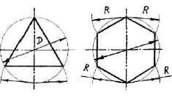
Рисунок 2 – деление окружности на 3 и 6 равных частей

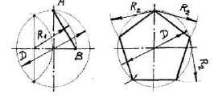
Рисунок 3 – деление окружности на 5 равных частей

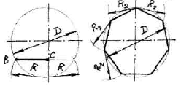
Рисунок 4 – деление окружности на 7 равных частей

Цель: закрепление и расширение полученных теоретических знаний и практических навыков студентов
Время, отведенное на задание: 1 час.
Контроль выполнения: проверка тетрадей.
Литература:
1 С.К.Боголюбов «Инженерная графика»- М.Машиностроение, 2000.
2. Куликов В.П. Стандарты инженерной графики: учебное пособие, М.. ФОРУМ-ИНФРА-М, 2009

Раздел 2 «Проекционное черчение (Основы начертательной геометрии)»

Тема 2.1 Метод проекций. Эпюр Монжа. Проецирование точки.
Цель: систематизация и расширение полученных знаний
Задание 1: Прочитать главу «Прямоугольные проекции» учебника. (С.К.Боголюбов «Инженерная графика»- М.Машиностроение, 2000.)
Критерии оценки: точность ответов на поставленный вопрос (фронтальный опрос на занятии).
Время, отведенное на задание: 0,5 часа
Контроль выполнения: ответить на вопросы:
  - Что такое плоскость проекций?
  - Какой метод проецирования называется ортогональным?
  - Как спроецировать точку на три взаимно перпендикулярные плоскости проекций?
  - Сколько проекций точки необходимо, чтобы определить ее положение в пространстве?
  - Почему одна проекция точки не определяет положение точки в пространстве?
Литература:
- С.К.Боголюбов «Инженерная графика»- М.Машиностроение, 2000.
- Куликов В.П. Стандарты инженерной графики: учебное пособие, М.. ФОРУМ-ИНФРА-М, 2009
- Бродский А.М., Файззулин, Халдинов В.А. Инженерная графика: учебник, - М.: издательский центр «Академия», 2010

Цель: формирование практических навыков при построении проекций точек
Задание 2: Построить чертеж точек А, В,C заданных координатами на эпюре Монжа и определить принадлежность каждой из них плоскости, оси или пространству трехгранного угла.
А (80, 20, 40);
В (50, 0, 20);
С (30,25,0);
Порядок выполнения задания:
1 - постройте оси координат, выберите масштаб и отметьте значение Х,У и Z на заданных координатах
2 - проведите линии проекционной связи от значений Х,У и Z перпендикулярно друг другу до пересечения;
3 - отметьте проекции точек;
4 - изобразите трехгранный угол с точками А,В,C и их проекциями и определите принадлежность каждой из них плоскости, оси или пространству трехгранного угла.
Критерии оценки: умение представлять точку в пространстве.
Время, отведенное на задание: 0,5 часа.
Контроль выполнения: проверка рабочей тетради;
Литература:
1. С.К.Боголюбов «Инженерная графика»- М.Машиностроение, 2000.
2. Бродский А.М., Файззулин, Халдинов В.А. Инженерная графика: учебник, - М.: издательский центр «Академия», 2010

Тема 2.2. Проецирование отрезка.
Цель: научить решать пространственные задачи.
Задание : Выполнить задания:
  - построить эпюру прямой АВ параллельную фронтальной плоскости проекций;
  - построить комплексный чертеж прямой СД параллельной профильной плоскости проекции;
  - письменно ответить на вопросы:
    - Что представляет собой прямая общего положения?
    - Сколько нужно иметь проекций, чтобы определить положение прямой в пространстве?
Критерии оценки: умение студента представлять отрезки прямой в пространстве (общего и частного положения).
Время, отведенное на задание: 1 час
Контроль выполнения: проверка рабочей тетради.
Литература:
- С.К.Боголюбов «Инженерная графика»- М.Машиностроение, 2000.
- .Куликов В.П. Стандарты инженерной графики: учебное пособие, М.. ФОРУМ-ИНФРА-М, 2009
- Бродский А.М., Файззулин, Халдинов В.А. Инженерная графика: учебник, - М.: издательский центр «Академия», 2010

Тема 2.3 Проецирование плоскостей.
Цель: систематизация знаний при ортогональном (прямоугольном) проецировании плоскостей (частного положения), заданных следами.
Задание : Необходимо:
- определить, какие точки принадлежат плоскости, а какие нет (по индивидуальным карточкам–заданиях);
- начертить в рабочей тетради эпюру горизонтально проецирующей плоскости.
Критерии оценки: четкость выполнения упражнения, умение анализировать и использовать теоретические знания при ответе.
Время, отведенное на задание: 2 часа.
Контроль выполнения:
устный опрос;
проверка рабочих тетрадей.

Литература:
- Куликов В.П. Стандарты инженерной графики: учебное пособие, М.. ФОРУМ-ИНФРА-М, 2009
- Бродский А.М., Файззулин, Халдинов В.А. Инженерная графика: учебник, - М.: издательский центр «Академия», 2010

Тема 2.4 Способы преобразования проекций.
Цель: научиться определять натуральную величину отрезка и плоской фигуры.
Задание:
1. Познакомьтесь со способами преобразования проекции:
2. По заданным координатам вершин А, В и С своего варианта постройте комплексный чертеж треугольника. Найдите действительную величину треугольника, пользуясь способом перемены плоскостей и вращения.
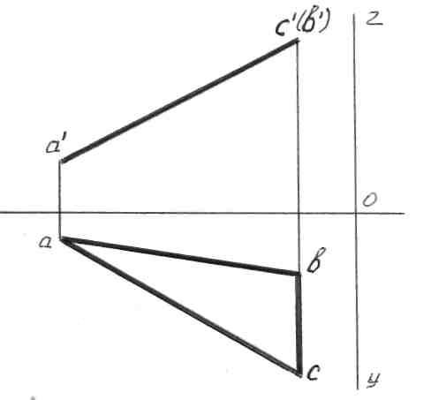

№ варианта |  |  | 1 | 2 | 3 | 4 | 5 | 6 | 7 | 8 | 9 | 10 | 11 | 12 | 13 | 14 | 15 | 16
Координаты | А | X | 50 | 55 | 60 | 58 | 50 | 56 | 60 | 58 | 62 | 50 | 56 | 60 | 58 | 53 | 56 | 58
Координаты | А | Y | 10 | 50 | 20 | 60 | 10 | 50 | 20 | 60 | 10 | 10 | 50 | 20 | 60 | 10 | 50 | 60
Координаты | А | Z | 10 | 15 | 17 | 18 | 10 | 15 | 17 | 18 | 48 | 12 | 15 | 17 | 18 | 12 | 15 | 18
Координаты | В | X | 15 | 10 | 16 | 20 | 15 | 10 | 16 | 20 | 62 | 15 | 10 | 16 | 20 | 15 | 10 | 20
Координаты | В | Y | 15 | 8 | 20 | 5 | 15 | 8 | 20 | 5 | 55 | 15 | 8 | 20 | 5 | 15 | 8 | 5
Координаты | В | Z | 55 | 40 | 50 | 65 | 35 | 40 | 50 | 65 | 48 | 35 | 40 | 50 | 65 | 35 | 40 | 65
Координаты | С | X | 15 | 10 | 10 | 20 | 15 | 10 | 16 | 20 | 18 | 15 | 10 | 16 | 20 | 15 | 10 | 20
Координаты | С | Y | 45 | 35 | 56 | 35 | 45 | 35 | 56 | 35 | 25 | 46 | 35 | 56 | 35 | 46 | 35 | 35
Координаты | С | Z | 55 | 40 | 50 | 65 | 35 | 40 | 50 | 65 | 26 | 47 | 40 | 50 | 65 | 47 | 40 | 65

№ варианта | 1 | 2 | 3 | 4 | 5 | 6 | 7 | 8 | 9 | 10 | 11 | 12 | 13 | 14 | 15 | 16

Порядок выполнения задания:
1 - постройте оси координат;
2 – определите координаты точек А, В и С и постройте фронтальную и горизонтальную проекцию треугольника АВС;
3 – поменяйте плоскость проекции так, чтобы проекция треугольника АВС изображалась на ней в действительную величину;
4 - найдите проекции точек на новой плоскости проекции с помощью линий проекционной связи и обозначьте их;
5 - соедините последовательно все проекции точек на новой плоскости проекции.
Критерии оценки: четкость выполнения упражнения, умение анализировать и использовать теоретические знания при ответе.
Время, отведенное на задание: 2 часа.
Способы преобразования комплексного чертежа.
Решение пространственных задач на комплексном чертеже значительно упрощается, если геометрические образы занимают частное положение, т. е. расположены параллельно или перпендикулярно плоскостям проекций. Чтобы добиться такого положения геометрических образов, комплексный чертеж преобразуют исходя из условий задачи. Назначение преобразования комплексного чертежа - это преобразование геометрических образов из общего положения в частное. В основном используют два способа преобразования чертежа:
1) способ замены плоскостей проекций;
2) способ вращения.
Вращение выполняют:
- без указания осей (способ плоскопараллельного перемещения);
- вокруг проецирующих прямых;
- вокруг линии уровня плоскости;
- вокруг следа плоскости (способ совмещения).
При решении задач способом замены плоскостей проекций положение геометрических образов не меняется. Для преобразования их из общего положения в частное вводятся новые проекционно связанные плоскости проекций и прямоугольное направление проецирования. При решении задач способами вращения положение плоскостей проекций и направление проецирования не изменяются. Геометрические образы перемещаются в пространстве до принятия частного положения по отношению к данной системе плоскостей проекций.
Контрольные вопросы:
1 – какие Вы знаете способы определения натуральной величины плоских фигур?
2 –охарактеризуйте каждый способ.
Литература
1. Б.Г. Миронов, Р.С. Миронова «Инженерная и компьютерная графика» (Москва, Высшая школа, 2004 г.)
2. А.А.Чекмарев В.К.Осипов «Справочник по машиностроительному черчению» (Москва Высшая школа, 2007г

Тема 2.5 Геометрические тела.
Цель: формирование умений использовать учебную литературу, закрепление полученных теоретических знаний.
Задание 1: Повторить темы «Проекции многогранников и точек на их поверхности», «Проекции тел вращения и точек на их поверхности» (С.К.Боголюбов «Инженерная графика»- М.Машиностроение, 2000.).
Критерии оценки: умение выделять главное, уровень освоения студентом
учебного материала.
Время, отведенное на задание: 0,5 часа
Контроль выполнения: ответить на вопросы
- Что называется многогранником?
- От чего зависит название призмы или пирамиды?
- Что называется телом вращения?
- Укажите порядок построения точек на поверхности многогранников и тел вращения.
Литература:
1. С.К.Боголюбов «Инженерная графика»- М.Машиностроение, 2000.
2. Куликов В.П. Стандарты инженерной графики: учебное пособие, М.. ФОРУМ-ИНФРА-М, 2009
3 Бродский А.М., Файззулин, Халдинов В.А. Инженерная графика: учебник, - М.: издательский центр «Академия», 2010
4. Брилинг Н.С. Черчение: учебное пособие для средних специальных учебных заведений – М.: Стройиздат, 1989

Цель: овладение техникой выполнения эпюр (комплексных чертежей) геометрических тел.
Задание 2: Закончить выполнение эпюр геометрических тел, найти третью проекцию точки на поверхности тел (графическая работа № 4).
Требования к оформлению работы: Работу выполнить в соответствии с карточкой-заданием на формате А3. При выполнении чертежа учитывать линии связи, соблюдать перпендикулярность и параллельность осям. Работа выполняется только чертежными инструментами. Перед началом работы следует внимательно изучить соответствующие темы учебника. Работа над чертежом ведётся в следующем порядке:
- Проанализировать задание: определить, какие геометрические тела заданы.
- Перечертить фронтальные и горизонтальные проекции по заданным размерам.
- Построить профильные проекции геометрических тел.
- Удалить вспомогательные линии построения, нанести размеры, выполнить обводку.
Критерии оценки: умение студента использовать теоретические знания при выполнении графических работ
Время, отведенное на задание: 1,5 часа
Контроль выполнения: законченная графическая работа № 4 «Геометрические тела».
Литература: 1. С.К.Боголюбов «Инженерная графика М.Машиностроение М
Тема 2.5.1 Аксонометрические проекции
Цель: закрепление и расширение полученных теоретических знаний.
Задание 1: Прочитать тему «Аксонометрические проекции» в учебнике . С.К.Боголюбов «Инженерная графика»- М.Машиностроение, 2000. Брилинг Н.С. Черчение: учебное пособие для средних специальных учебных заведений – М.: Стройиздат, 1989
Время, отведенное на задание: 0,5 часа
Критерии оценки: точность ответов на поставленный вопрос (фронтальный опрос на занятии ).
Контроль выполнения: ответить на вопросы
- На какие виды делятся аксонометрические проекции?
- На какие виды делится косоугольная аксонометрия?
- Выполните в рабочей тетради построение изометрической проекции шестиугольной призмы (рисунок 5).
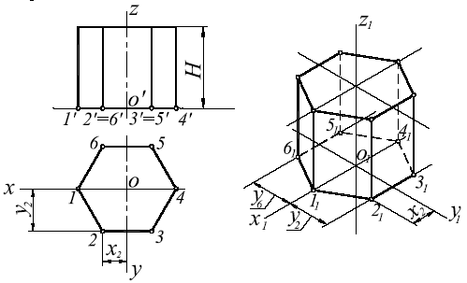
Рисунок 5 - пример построения изометрии шестиугольной призмы.

Литература:
1. С.К.Боголюбов «Инженерная графика»- М.Машиностроение, 2000.
2. Брилинг Н.С. Черчение: учебное пособие для средних специальных учебных заведений – М.: Стройиздат, 1989
Цель: овладение техникой выполнения аксонометрических проекций геометрических тел.
Задание 2: Построение аксонометрических проекций геометрических тел (графическая работа № 4)
Требования к оформлению работы: Работа выполняется на формате А3. При выборе аксонометрии нужно учесть следующие аспекты:
- при построении изображения необходимо откладывать по осям соответствующие размеры;
- в изометрии размеры по всем осям не искажаются, но углы между осями составляют 120, поэтому фигуры оснований геометрических тел будут несколько искажены, а окружности будут иметь форму овалов.
Работу необходимо выполнить в следующем порядке:
- Построить оси пересечения плоскостей проекций X,Yи Z под углом 120 друг к другу.
- Построение изометрии каждого геометрического тела необходимо начинать с вычерчивания изометрии его основания, учитывая, что размеры по осям не искажаются и параллельность сторон фигур оснований и осей сохраняется и в изометрии.
- Построение оснований тел вращения, имеющих форму круга, ведётся в следующем порядке:
  - пересечением центровых линий, параллельных заданным осям обозначают центр;
  - на этих центровых линиях из центра откладываем отрезки, равные радиусу исходной окружности;
  - через полученные точки на центровых линиях параллельно им проводим прямые, которые при пересечении образуют ромб;
  - построить большую диагональ полученного ромба;
  - требуемый овал будет состоять из дуг двух разных радиусов: большого и малого;
  - большой радиус проводим из тупого угла ромба до точки пересечения центровой линии со стороной ромба и чертим им дугу под тупыми углами;
  - малый радиус – это отрезок большого радиуса, отсечённый от него большой диагональю; с его помощью вычерчиваем малые дуги напротив острых углов ромба.
- Закончив построение оснований геометрических тел, строим изображения их вертикальных граней. Для этого из вершин фигур основания или из их центров чертим вертикальные отрезки, равные высоте заданных геометрических тел.
- Удаляем вспомогательные линии построения, обводим чертёж, показывая видимые линии сплошной основной толстой, а невидимые – штриховой линиями.

Время, отведенное на задание: 1,5 часа
Критерии оценки: умение студента использовать теоретические знания при выполнении графических работ
Контроль выполнения: графическая работа № 4 «Геометрические тела»
Литература:
1. С.К.Боголюбов «Инженерная графика»- М.Машиностроение, 2000.
2. Куликов В.П. Стандарты инженерной графики: учебное пособие, М.. ФОРУМ-ИНФРА-М, 2009
3 Бродский А.М., Файззулин, Халдинов В.А. Инженерная графика: учебник, - М.: издательский центр «Академия», 2010
4. Брилинг Н.С. Черчение: учебное пособие для средних специальных учебных заведений – М.: Стройиздат, 1989

Тема 2.5.2 Сечение геометрических тел плоскостью.
Цель: закрепление и расширение полученных теоретических знаний и практических навыков студентов
Задание 1: Построение по индивидуальным карточкам-заданиям комплексных чертежей усеченных тел вращения, нахождение действительной величины фигуры сечения. Построение развертки поверхностей тел. Изображение усеченных тел вращения в аксонометрических проекциях (рисунок 6 и 7).

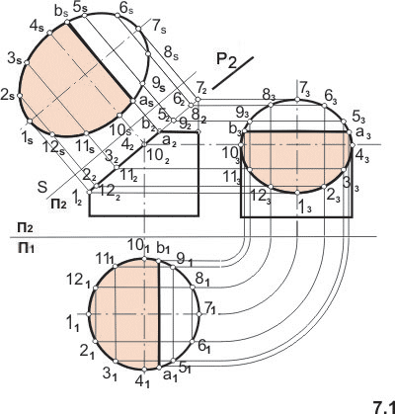

Рисунок 6 - натуральный вид фигуры сечения поверхности цилиндра,

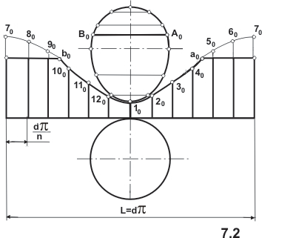

Рисунок 7 - развёртка боковой поверхности цилиндра

Требования к оформлению работы: Построение сечения прямого кругового цилиндра аналогично построению сечения призмы, так как прямой круговой цилиндр можно рассматривать как прямую призму с бесчисленным множеством ребер — образующих цилиндра. В сечении прямого кругового цилиндра может получиться: круг, если секущая плоскость параллельна основанию; прямоугольник, если секущая плоскость параллельна оси цилиндра; эллипс, если секущая плоскость наклонена к оси и пересекает все его образующие.
Выполнение чертежа (рисунок 6) начинают с построения трех проекций прямого кругового цилиндра. На поверхности цилиндра проводят несколько равномерно расположенных образующих, в данном примере двенадцать. Для этого горизонтальную проекцию основания делят на 12 равных частей. С помощью линий связи проводят фронтальные проекции образующих цилиндра.
Из комплексного чертежа видно, что плоскость Р пересекает не только боковую поверхность, но и верхнее основание цилиндра. Как известно, плоскость, расположенная под углом к оси цилиндра, пересекает его по эллипсу. Следовательно, фигура сечения в данном случае представляет собой часть эллипса. Фронтальная проекция фигуры сечения совпадает с фронтальным следом Р₂ плоскости П₂. Горизонтальная проекция этой фигуры совпадает с горизонтальной проекцией основания цилиндра. Профильная проекция фигуры сечения представляет собой проекцию части эллипса и может быть построена по нескольким точкам, которые строятся с помощью линий связи по горизонтальной и фронтальной проекциям фигуры сечения. Полученные таким образом профильные проекции точек фигуры сечения соединяют кривой по лекалу.
Действительный вид фигуры сечения получен способом перемены плоскостей проекций. Горизонтальная плоскость проекций заменена новой S. Новая ось проекций может быть проведена параллельно следу Р₂ на произвольном расстоянии. От оси х, откладывают отрезки, так как расстояние от новой проекции этой точки до новой оси проекций равно расстоянию от прежней проекции этой точки до прежней оси проекций.
Развертка боковой поверхности усеченного цилиндра с основанием и фигурой сечения показана на рисунке 7. Эта боковая поверхность в развернутом состоянии является прямоугольником, основание которого равно длине окружности, а высота – образующей цилиндра. В данном случае длина окружности заменена периметром вписанного правильного 12-угольника.
Для построения развертки боковой поверхности на горизонтальной прямой откладывают длину окружности основания цилиндра (круг) и делят ее на 12 равных частей. Из точек деления восставляют перпендикуляры к отрезку, на них откладывают действительные длины образующих цилиндра от основания до секущей плоскости Р, которые взяты с фронтальной или профильной проекции цилиндра. Полученные точки, соединяют по лекалу плавной кривой. Затем фигуру сечения соединяют с частью верхнего основания цилиндра, ограниченного хордой (сегмент), а фигуру нижнего основания цилиндра (окружность) соединяют с нижней частью развертки.
При выполнении чертежа учитывать линии связи, соблюдать перпендикулярность и параллельность осям. Работа выполняется только чертежными инструментами.
Время, отведенное на задание: 2 часа
Критерии оценки: четкое и грамотное выполнения задания в рабочей тетради
Контроль выполнения: проверка рабочей тетради.
Литература:
1. С.К.Боголюбов «Инженерная графика»- М.Машиностроение, 2000.
2. Куликов В.П. Стандарты инженерной графики: учебное пособие, М.. ФОРУМ-ИНФРА-М, 2009
3 Бродский А.М., Файззулин, Халдинов В.А. Инженерная графика: учебник, - М.: издательский центр «Академия», 2010
4. Брилинг Н.С. Черчение: учебное пособие для средних специальных учебных заведений – М.: Стройиздат, 1989

Тема 2.6 Изображения по ГОСТ 2.305-68. Виды, разрезы, сечения. Вычрчивание контуров технических деталей
Цель: закрепление полученных теоретических знаний.
Задание 1: По двум видам детали построить третий вид и выполнить необходимые разрезы (рисунок 11, 12, 13). Построить аксонометрическое изображение с вырезом ¼ части детали
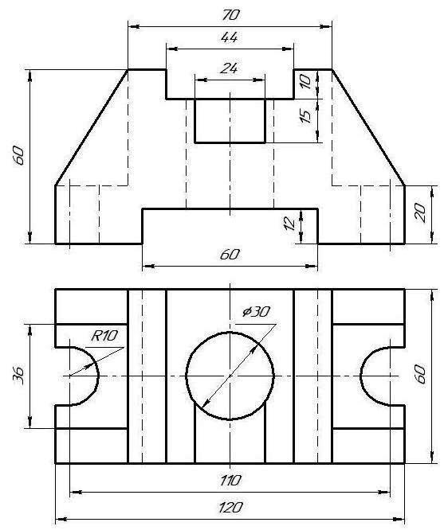
Рисунок 11 – чертеж детали
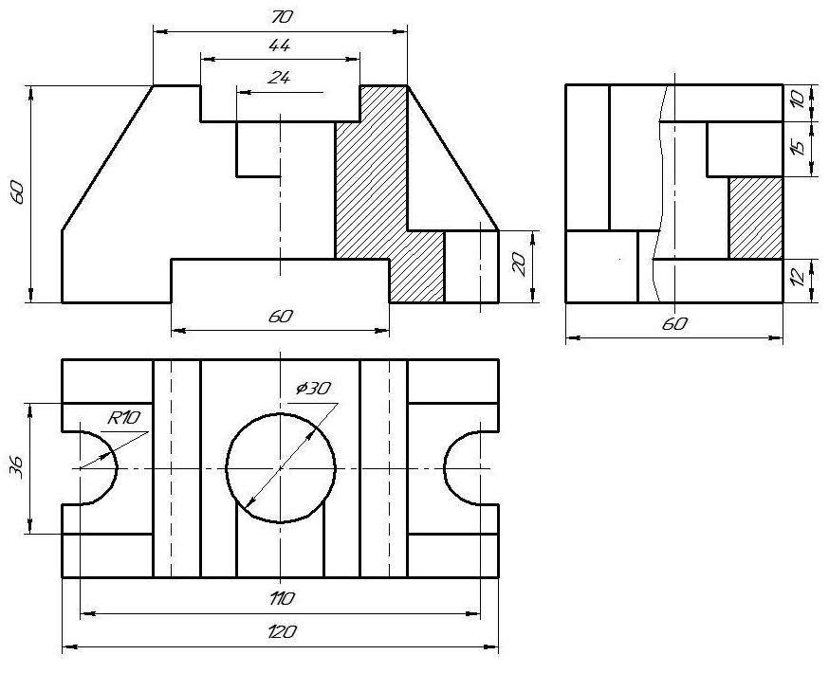
Рисунок 12 – чертеж детали с разрезом
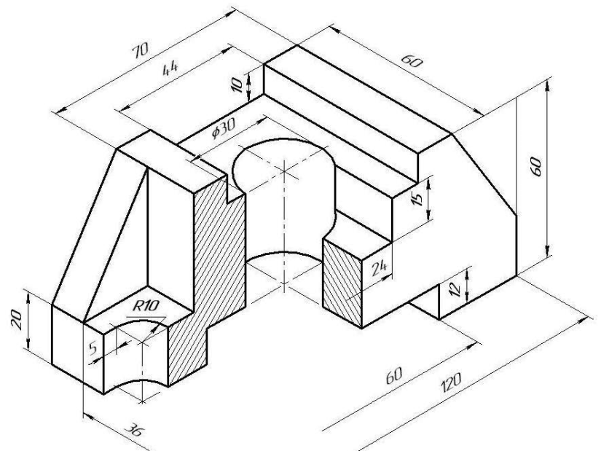
Рисунок 13 - Аксонометрическое изображение детали с вырезом ¼ части детали

Требования к оформлению работы: Работу выполнить в соответствии с карточкой-заданием (рисунок 12). Комплексный чертёж выполняется в следующей последовательности:
- Предварительно намечаете количество необходимых изображений для полного выявления конструкции детали. Деталь следует располагать относительно фронтальной плоскости проекций так, чтобы изображение на ней давало наиболее полное представление о форме и размерах детали. Если изображение на главном виде симметрично, то по правилам ГОСТа допускается соединение половины вида с половиной разреза;
- На листе тетради намечают габаритные прямоугольники для изображения детали с осевыми и центровыми линиями;
- Построить изображения детали внутри габаритных прямоугольников. При этом сначала делают все изображения основной, более крупной геометрической формы и постепенно переходят к более мелким формам. Намечают как наружные, так и внутренние контуры поверхности детали, после чего наносят необходимые размеры;
- Выполнить на главном виде соединение половины вида и половины разреза, соблюдая основные правила соединения вида и разреза:
  - Приступая к выполнению второй части графической работы, а именно к вычерчиванию изометрии заданной детали с вырезом ¼ части, выполняют следующие этапы: границей между видом и разрезом на симметричном изображении служит ось симметрии;
  - изображение разреза располагают справа от оси симметрии либо снизу от неё;
  - линии невидимого контура на половине разреза обводят сплошной основной толстой линией, так как невидимый контур стал видимым, а линии видимого контура на половине разреза удаляют;
  - линии невидимого контура на половине вида, изображённые штриховой линией, удаляют, так как внутреннее устройство детали показано на половине разреза;
  - если ребро детали совпадает с осью симметрии, то часть разреза смещают относительно оси симметрии так, чтобы ребро стало видимым; в этом случае границей между видом и разрезом будет служить тонкая волнистая линия;
  - размерные линии на неполных изображениях вычерчивают чуть дальше оси симметрии, стрелку показывают только с одной стороны, но размер проставляют полный;
  - фигуру сечения на половине разреза заштриховывают под углом 45.
- Наносят выносные и размерные линии.
- Наносят размеры с указанием условных обозначений.
Построение аксонометрического изображения с вырезом ¼ части детали выполняют по следующему алгоритму:
- Мысленно разбивают деталь на простые геометрические тела и строят их изометрические проекции в тонких линиях;
- Разрезы на аксонометрических проекциях, в частности на изометрии, выполняют с помощью секущих плоскостей, проходящих вдоль плоскости симметрии детали. Для этого на полное изометрическое изображение детали наносят контуры сечения, образуемые каждой секущей плоскостью;
- После этого убирают изображение отсечённой части, а оставшуюся часть обводят сплошной основной толстой линией;
- Фигуры сечения заштриховывают под углом 60.

Время, отведенное на задание: 2 часа
Критерии оценки: четкое и грамотное выполнения задания в тетради
Контроль выполнения: проверка рабочей тетради
- Литература: С.К.Боголюбов «Инженерная графика М.Машиностроение, 2000.
Цель: закрепление полученных теоретических знаний, научиться выполнять простые разрезы.
Задание 2: Завершить графическую работу № 6 «Построение чертежа детали с выполнением необходимых разрезов. Выполнить наглядное изображение детали с вырезом четвертой части» по индивидуальным карточкам-заданиям.
Требования к оформлению работы: Работу выполнить в соответствии с карточкой-заданием на формате А3. Построение аксонометрических проекций по данному чертежу (рисунок 16) производится по координатам отдельных точек. В начале по двум координатам точки строиться одна из проекций, затем, используя третью координату, находят аксонометрическую проекцию точки. Необходимо соблюдать следующие положения при построении аксонометрии детали:
- аксонометрическую ось Z располагают вертикально;
- все измерения производят только по осям, или параллельно осям;
- все прямые линии, параллельные осям или между собой на чертеже в ортогональных проекциях, остаются параллельными и в аксонометрических проекциях;
- на изображении обязательно показываются аксонометрические оси;
- невидимый контур (и вторичные проекции) в аксонометрии, как правило, не наносятся.
Окружности в прямоугольной аксонометрии проецируются на плоскости в виде эллипсов. Построение эллипсов производится или по точкам, или по большой и малой осям. В аксонометрии разрезы выполняют двумя или более секущими плоскостями. Чтобы вычертить разрез предмета, в начале нужно построить его аксонометрическое изображение, а затем начертить линии, по которым он рассекается плоскостью. Направление линии штриховки принимается параллельным диагоналям граней куба, которые соответственно параллельно плоскостям ХОZ , ХОY, YOZ.
Время, отведенное на задание: 2 часа
Критерии оценки: четкое и грамотное выполнения задания на формате А3.
Контроль выполнения: графическая работа № 6.
Литература: С.К.Боголюбов «Инженерная графика М.Машиностроение, 2000.

Тема 2.6.1. Технический рисунок
Цель: формирование умений использовать учебную литературу, закрепление полученных теоретических знаний.
Задание 1: Повторить тему «Техническое рисование» в учебнике Короев Ю.И. Черчение для строителей: учебник – М.: Высшая школа, 2008, с.205-214
Время, отведенное на задание: 0,5 часа
Критерии оценки: умение выделять главное, уровень освоения студентом учебного материала.
Контроль выполнения: ответить на вопросы
- - Что понимают под техническим рисованием?
- Для чего предназначен технический рисунок?
- Что называется техническим рисунком?
- Как выполняют рисунок окружности?
- В какой последовательности выполняют технические рисунки многогранников?
- В какой последовательности выполняют технические рисунки тел вращения?
- Что называют светотенью?
Литература:
1 С.К.Боголюбов «Инженерная графика»- М.Машиностроение, 2000.
2 Куликов В.П. Стандарты инженерной графики: учебное пособие, М.. ФОРУМ-ИНФРА-М, 2009
3 Бродский А.М., Файззулин, Халдинов В.А. Инженерная графика: учебник, - М.: издательский центр «Академия», 2010

Цель: закрепление полученных теоретических знаний, научиться выполнять технический рисунок карандашом.
Задание 2: Выполнить технический рисунок детали по чертежу в тетради (рисунок 10).
Требования к оформлению работы: Технический рисунок должен быть выполнен в тетради такой последовательности:
-в выбранном в тетради месте строят аксонометрические оси и намечают расположение детали с учетом максимальной ее наглядности;
- отмечают габаритные размеры детали, начиная с основания, и строят объемный параллелепипед, охвативший всю деталь ;
- габаритный параллелепипед мысленно расчленяют на отдельные геометрические формы, составляющие его, и выделяют их тонкими линиями;
- после проверки и уточнения правильности сделанных наметок обводят линиями необходимой толщины видимые элементы детали;
- выполняют соответствующую дорисовку технического рисунка и для повышения наглядности и выразительности на выполненный технический рисунок наносят штриховку сплошными параллельными линиями различной толщины или штриховку в виде сетки. Нанесение на технический рисунок светотени, показывающей распределение света на поверхностях изображаемого предмета, называют оттенением. Оттенение может быть выполнено также с помощью точек. С увеличением освещения расстояние между точками увеличивается. При выполнении оттенения считают, что на изображаемый предмет свет попадает сверху, сзади и слева, поэтому освещенные части делают более светлыми, а правые и нижние части — затемненными. Ближе расположенные части предмета оттеняют светлее, чем участки, расположенные от света дальше. На каждом рисунке применяют один какой-либо способ оттенения, и все поверхности изображаемого предмета оттеняются.
Время, отведенное на задание: 1,5 часа
Критерии оценки: четкое и грамотное выполнения задания в тетради
Контроль выполнения: проверка рабочей тетради
Литература: С.К.Боголюбов «Инженерная графика»- М.Машиностроение, 2000.

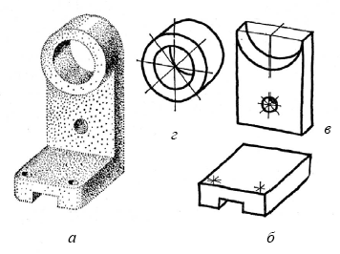
Рисунок 10 – Наглядное изображение детали (а), конструктивная сущность детали три геометрических тела: основание – параллелепипед (б), стойка – параллелепипед (в), цилиндр (г).

Раздел 3 «Машиностроительное черчение»
Тема 3.1: «Вычерчивание болтового, шпилечного, винтового соединение деталей по условным соотношениям и упрощенно.».
Цель: закрепление знаний и умений в выполнении чертежей разъемных соединений деталей.
Графическая работа 8 «Резьбовые соединения».
Вариант №1, 2, 3, 4, 5, б, 7, 8, 9, 10, 11 ,12, 13, 14, 15, 16, 17
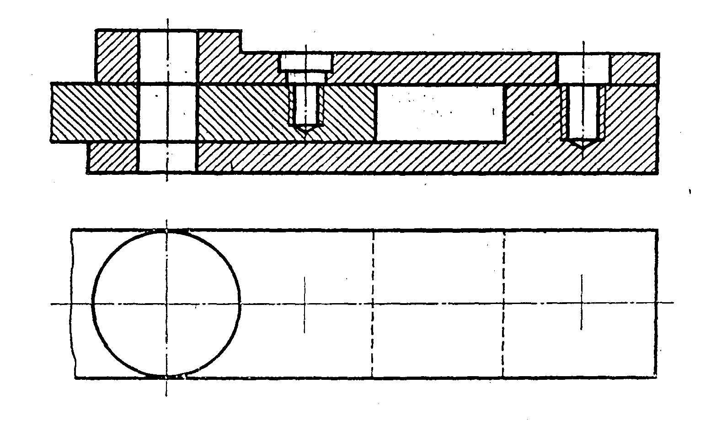

Вариант №18, 19, 20, 21, 22, 23, 24, 25, 26, 27, 28 ,29, 30, 31, 32, 33, 34

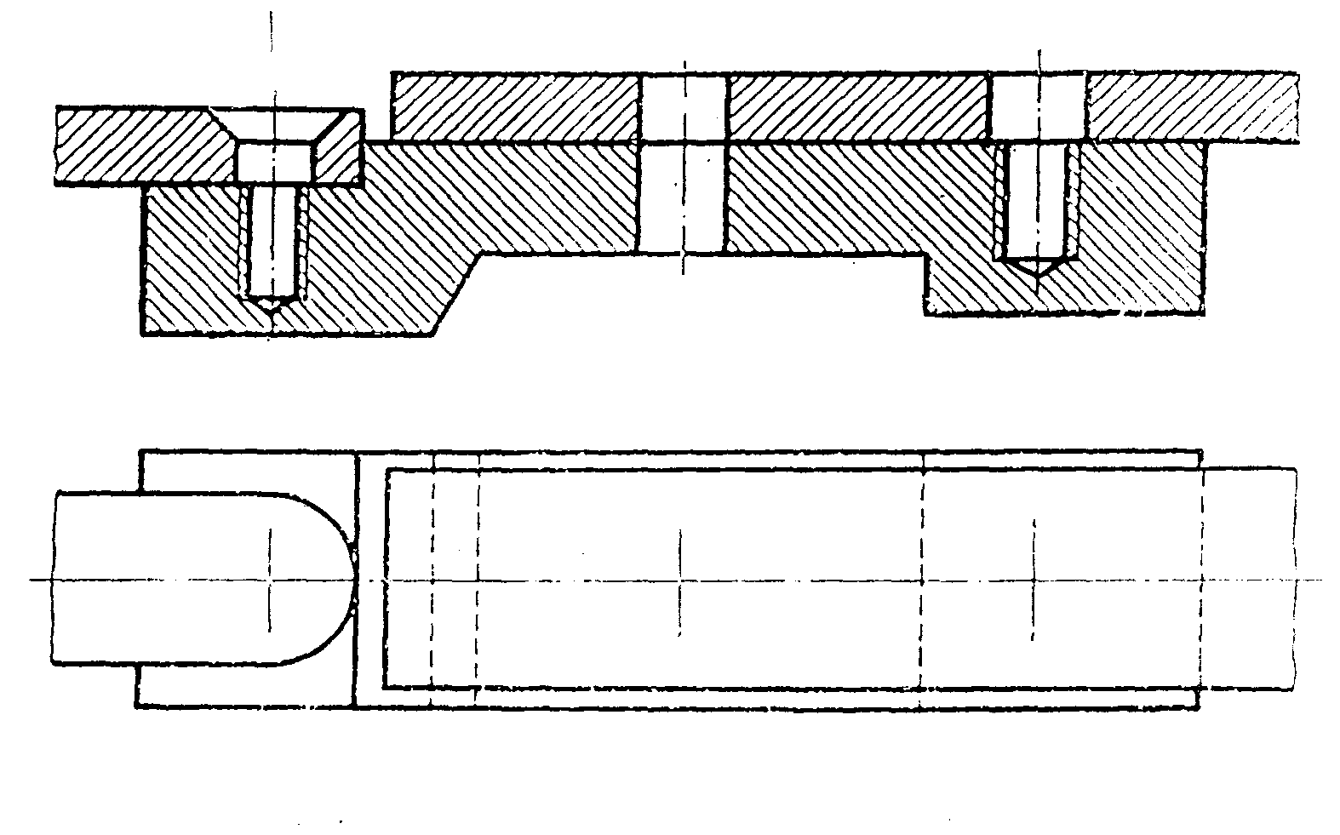

Задание: Перечертить изображения деталей в масштабе 2:1 на формате А3. Изобразить упрощенно по ГОСТ 2.315-68 соединение деталей болтом, шпилькой и винтом. Размеры болта и шпильки определить расчетным методом, винта принять по стандарту в зависимости от диаметра резьбы (см. приложение).
Данные для расчета размеров болта, винта и шпильки.
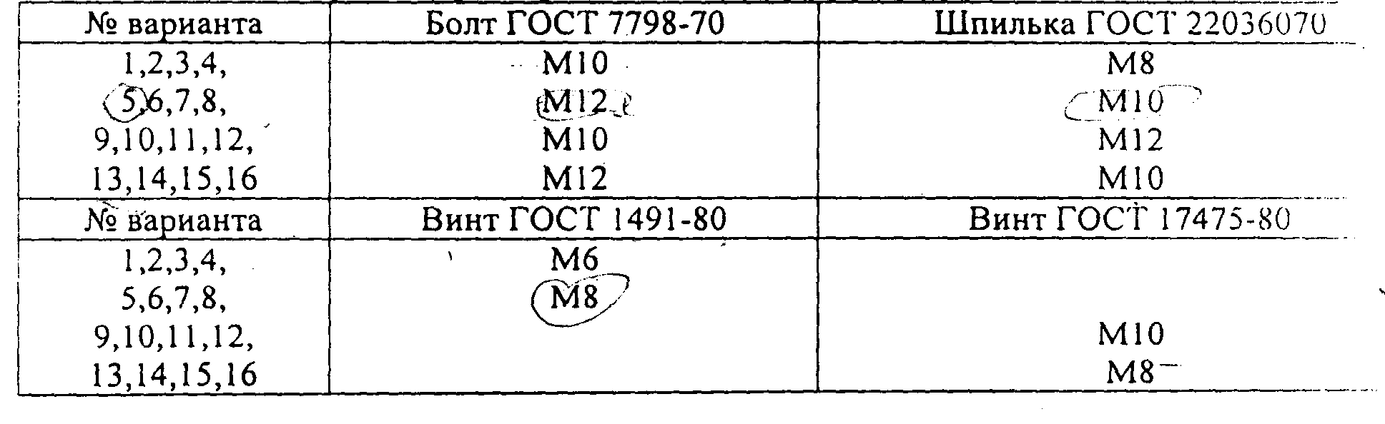
Порядок выполнения задания
1. Перечертить изображения деталей в масштабе 2: 1, штриховку не выполнять, отверстия не перечерчивать, указать только осевые и центровые линии.
2. Выполнить расчеты основных размеров гайки, шайбы, болта и шпильки согласно приведенным ниже формулам и рисункам. Все размеры болта и шпильки рассчитываются от номинального диаметра резьбы (Например М10, d=10 мм).
Формулы для расчета размеров болтового и шпилечного соединения.
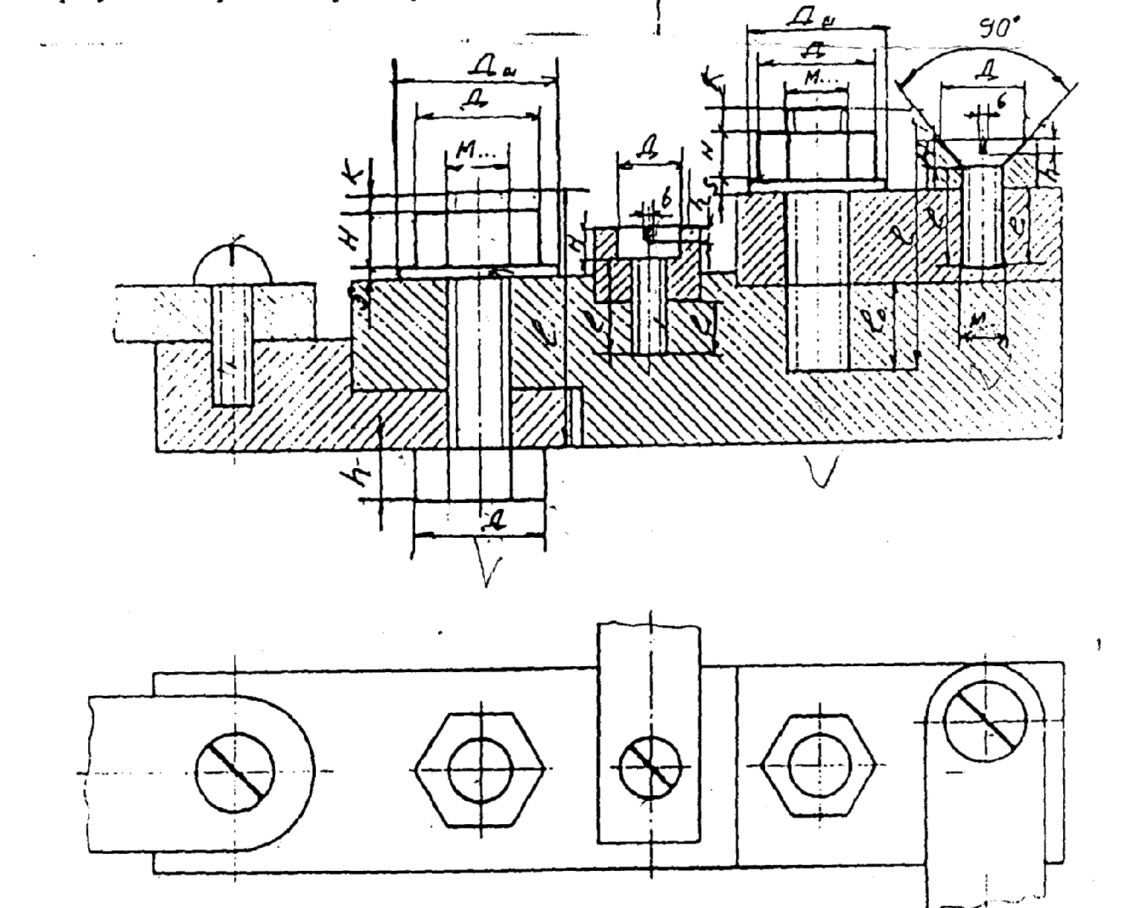
Рис. 1. Упрощенное изображение болтового, винтового и шпилечного соединений
Дш = 2,2d — диаметр шайбы
Sш = 0,15d - высота шайбы
Д = 2d — диаметр гайки и диаметр головки болта
Н = 0,8d — высота гайки
h = О,7d — высота головки болта
К = (1 . . . 3)Р — выступающая часть болта, Р — шаг резьбы
Если шаг резьбы не указан, следовательно Р = 1 мм
lo = (1 ,5 — 2)d — длина ввинчиваемого конца винта
1 — длина резьбы шпильки, винта и болта определяется по чертежу в зависимости
размеров детали.
lo = I,6d — для шпильки по ГОСТ 22036-76
3, По ГОСТ 17475-80 (см. приложение) выбрать размеры винта. Размеры выбираются от номинального диаметра резьбы. Размеры проставить (см. рис1). Вычертить соединения в М 1:1. Проставить размеры.
4. Произвести штриховку контура деталей согласно заданию под углом 45°.
5. Выполнить основную надпись. Название работы «Резьбовые соединения».
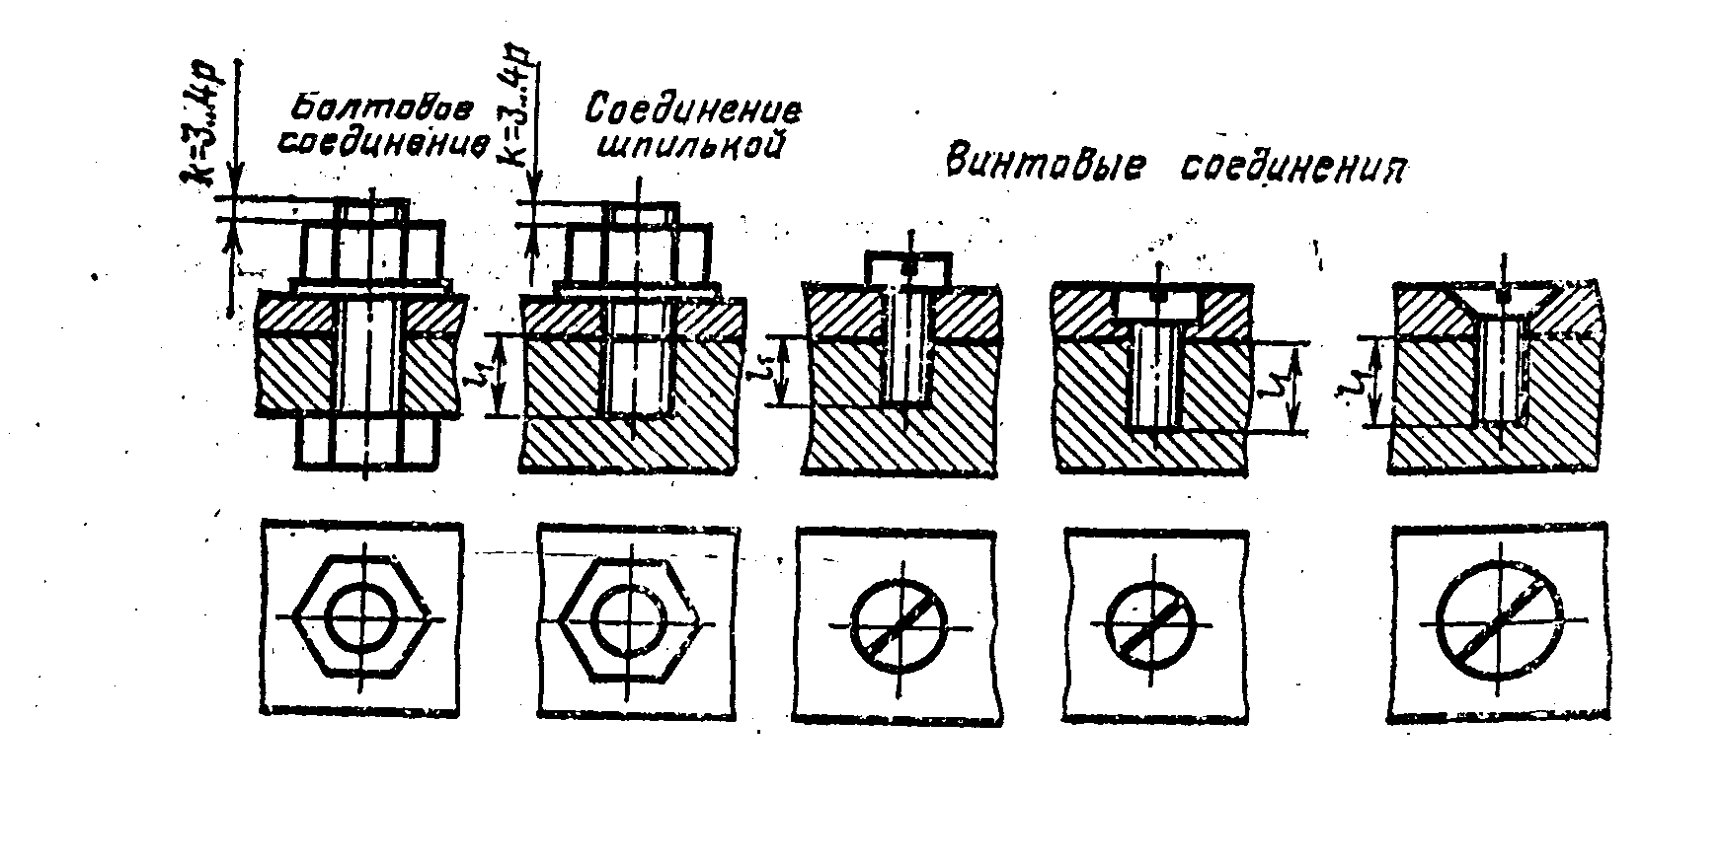
Оснащение: данные методические указания, рекомендуемая литература.
Время, отведенное на задание: 2 часа
Контроль выполнения: оформление графической работы № 8.
Литература: С.К.Боголюбов «Инженерная графика М.Машиностроение, 2000.
Тема3.2: «Эскизы деталей и рабочие чертежи».
Цель: закрепление знаний и умений в выполнении и чтении эскизов и рабочих чертежей деталей.
Оснащение: данные методические указания, рекомендуемая литература.
Задание: нанесение размеров на эскизе детали с учётом конструктивных и технических баз . Графическая работа № 9
Порядок выполнения задания
- Изучить требования к чертежам деталей, шероховатость поверхностей и обозначений покрытий, обозначение материалов, выполнение эскизов и рабочих чертежей деталей. [1, с.193-230].
- Выполнить эскиз детали «Вал».
- Выполнить рабочий чертёж детали «Вал».
- Прочитать рабочий чертеж (рисунок 14)по плану:
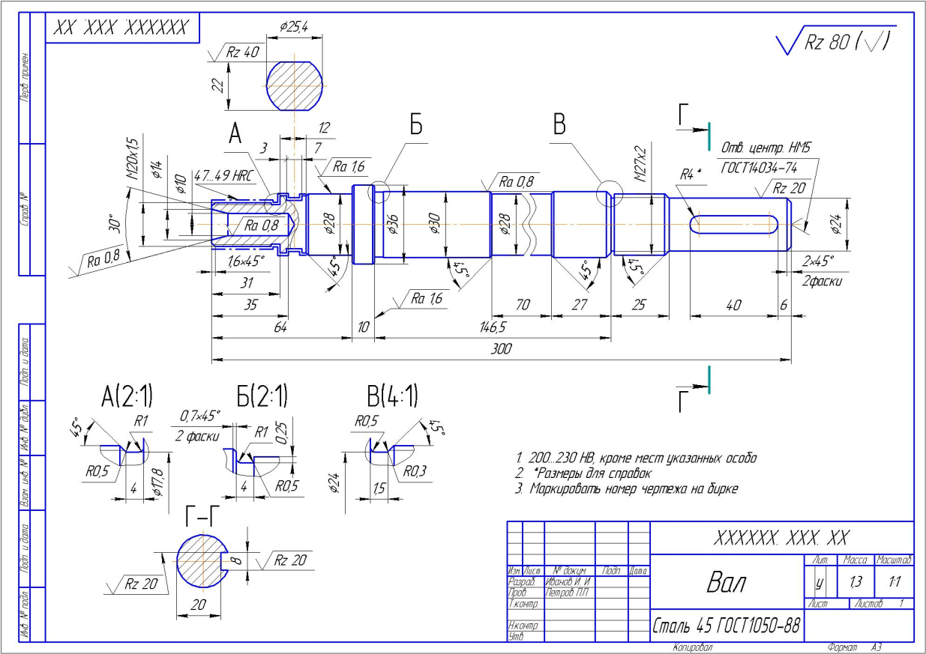
Рисунок 14
План чтения рабочего чертежа:
- прочитать основную надпись:
наименование детали-
материал-
масштаб-
масса -
- охарактеризовать все изображения:
главный вид, А-, Б-, В-, Г-Г-
- определить общую форму детали
- определить название и назначение всех элементов детали
- охарактеризовать размеры:
габаритные
способы нанесения-
расшифровать резьбу-
- определить шероховатость поверхностей:
предпочтительная-
остальная-
- пояснить технические требования
Время, отведенное на задание: 4 часа
Контроль выполнения: оформление графической работы № 9.
Литература: С.К.Боголюбов «Инженерная графика М.Машиностроение, 2000.

Тема3.3: « Чертёж общего вида и сборочный чертёж»
Цель: закрепить практические умения и навыки в чтении и деталировании сборочных чертежей.
Оснащение: данные методические указания, рекомендуемая литература.
Задание: оформить графическую работу№10.
Порядок выполнения задания
- Изучить порядок чтения и деталирования сборочных чертежей, чертежей общего вида[1, с.299-303]
- В соответствии с заданием для графической работы 7, выполнить рабочие чертежи деталей, входящих в сборочную единицу.
Время, отведенное на задание: 2часа
Контроль выполнения: оформление графической работы № 10.
Литература: С.К.Боголюбов «Инженерная графика М.Машиностроение, 2000.

Вопросы для самоконтроля:
- Различия между основными, дополнительными и местными видами.
- Чем вызвана необходимость давать на чертеже условное изображение «разрез»?
- В каких случаях простой разрез сопровождают буквенным обозначением?
- Разновидности простых и сложных разрезов
- Что является сечением? Виды сечений и способы их изображения на чертеже.
- В чем особенность изображения разреза на деталях симметричной формы?
- В каких случаях применяют выносные элементы и как они обозначаются?
- Как изображаются тонкие стенки, ребра, спицы при разрезах?
- Какие профили резьб вы знаете?
- Чем отлично изображение резьбы на стержне от изображения резьбы в отверстии?
- Приведите примеры обозначения различных типов резьб.
- Каково практическое назначение эскиза?
- Содержание рабочего чертежа детали.
- Перечислите способы простановки размеров на рабочих чертежах.
- Какова структура обозначения шероховатости поверхности на чертеже?
- Правила, порядок и место написания технических требований, обозначения материала детали.
- Какие основные элементы зубчатого колеса вы знаете? Что такое модуль зацепления? Специфика рабочего чертежа зубчатого колеса.
- Какие виды соединений относятся к разъемным?
- Какие виды соединений относятся к неразъемным? Привести примеры изображения и обозначения на чертежах.
- Какова характеристика сборочного чертежа? Назначение сборочного чертежа на производстве.
- В какой последовательности выполняется сборочный чертеж? Какие размеры проставляются на сборочном чертеже?
- Как штрихуются детали на сборочном чертеже в разрезе? Какие упрощения применяют на сборочном чертеже?
- Каково назначение спецификации, состав и порядок составления?
- В каком случае спецификация располагается на поле сборочного чертежа?
- Какие виды резьбовых соединений вы знаете, и когда применяются упрощенные изображения резьбовых соединений?
- Назначение и виды зубчатых передач. Особенности изображения на сборочных чертежах.
- Каково практическое назначения деталирования?
- Порядок чтения сборочного чертежа.
- Всегда ли число видов детали на сборке соответствует числу видов на рабочем чертеже?
- Какие детали не подлежат деталированию?
- Как определить размеры детали сборочного чертеж если он отпечатан в произвольном масштабе?

Раздел 4. ЭЛЕКТРИЧЕСКАЯ ЧАСТЬ
Тема 4. 1 Методы и приемы выполнения электрических схем радиоэлектронного оборудования
Цель: Научиться выполнять схему электрическую структурную и принципиальную; получить навыки условного изображения элементов схемы; научиться заполнять состав схемы и перечень элементов в соответствии с требованиями ГОСТа.
Задание1: выполнить Схему электрическую структурную (Э1)
Правила выполнения электрических структурных схем

Структурная схема определяет согласно ГОСТ 2.702-75 основные функциональные части изделия (элементы, устройства, функциональные группы), их назначение и связи между ними.
Направление прохождения сигнала показывают стрелкой (рис. 8).
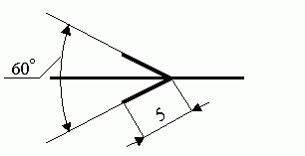
Рис.8. Стрелка указывающая направление прохождения сигнала

Допускается выполнение структурных схем в трех вариантах:
- Функциональные части показывают в виде прямоугольников, внутрь которых вписывают наименования функциональных частей (рис.9).

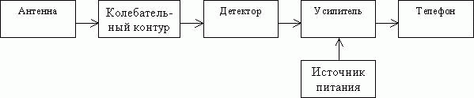
Рис.9. Пример выполнения структурной схемы приемника прямого усиления
- Функциональные части показывают в виде квадратов со сквозной нумерацией (сверху вниз в направлении слева направо). Тогда на поле схемы выполняют таблицу, с расшифровкой содержимого квадратов (рис.10).


 |  | Поз. |  |  | При-
 |  | обозна- | Наименование | Кол | меча-
1 | 3 | чение |  |  | ние
1 | 3 | 1 | УВЧ | 1
 |  | 2 | Фильтр полосовой | 1
2 | 4 | 3 | Смеситель | 1
2 | 4 | 4 | Фазовращатель | 1
 |  | Основная надпись

Рис.10. Пример выполнения структурной схемы.

- Функциональные части показывают в виде условных графических обозначений, приведенных в стандартах. На поле схемы помещают таблицу перечня функциональных частей. В данной работе структурная схема выпол- няется по варианту 3. Пример структурной схемы дан на рис. 3.
3.4.1. Выполнение структурной схемы по варианту 3
Структурная схема по этому варианту включает:
а) УГО функциональных частей, по ГОСТ 2.729-68, ГОСТ 2.734-68, ГОСТ 2.737-68, ГОСТ 2.712-71 и др;
б) линии связи;
в) перечень элементов схемы.
УГО отдельных функциональных частей даны в приложении 2.
Каждый элемент структурной схемы должен иметь позиционное обо- значение по типу G2, где G - буквенный код элемента-генератора, 2 - его по- рядковый номер в схеме. Буквенные коды функциональных частей приведены в приложении 2. Порядковые номера присваивают устройствам одного вида сверху вниз в направлении слева направо. Позиционное обозначение наносят сверху или справа от УГО.
Перечень элементов должен содержать наименование функциональных частей, например "Смеситель", или наименование, тип и обозначение доку- мента, если функциональная часть представляет собой конструктивно закон- ченное изделие (например "Генератор Г2-12 ГОСТ…").
Допускается перечень элементов выполнять по форме таким же, как для принципиальной схемы (рис. 6). Перечень заполняют сверху вниз в алфа- витной последовательности буквенных позиционных обозначений радиоэлек- тронных устройств по порядку возрастания номеров. Перечень располагают на листе со схемой над основной надписью на расстоянии не менее 12мм от нее. Основную надпись заполняют так, как показано на рис.3.

Задание 2: выполнить схему электрическую принципиальную с перечнем элементов в соответствии с вариантом задания на формате А3. Все радиоизделия в задании условно изображены кружками, содержащими их позиционные обозначения. Эти радиоизделия сведены в таблицу.

Порядок выполнения задания:
1. Подготовить лист формата А3, произвести компоновку формата -схему расположить слева от основной надписи.
- 2. Вместо кружочков начертить соответствующие условные графические обозначения радиоизделий, написать их позиционное обозначения шрифтом 3,5 или 5. Положение элементов в схеме должно определять удобство чтение схемы, допускается вычерчивать (УГО) элементов с поворотом на углы кратные 90⁰.
3. Над основной надписью на расстоянии от неё не менее 12 мм начертить таблицу перечня элементов и вписать шрифтом 5 наименования радиоизделий своего задания в алфавитном порядке.
4. В основной надписи указать обозначение шрифтом 7, наименование шрифтом 5 (указаны в левом верхнем углу задания), под наименованием написать Схема электрическая принципиальная шрифтом 3,5. Радиоизделия , входящие в задания даны в таблице
на
5. При недостатке места перечень элементов схемы выполнить отдельном формате А 4 в соответствии с ГОСТ.
Время, отведенное на задание: 4 часа
Контроль выполнения: графическую работу № 11 и № 12 представить в законченном виде на следующем занятии.

Вопросы для самоконтроля:
- На какие виды и типы делятся схемы?
- Что входит в буквенно-цифровое обозначение элемента схемы?
- Линиями какой толщины вычерчивают элементы схемы?
- В каком масштабе выполняют чертежи электрических схем?

ФОРМИРОВАНИЕ СХЕМЫ ЭЛЕКТРИЧЕСКОЙ ПРИНЦИПИАЛЬНОЙ С ИСПОЛЬЗОВАНИЕМ СРЕДСТВ КОМПЬЮТЕРНОЙ ГРАФИКИ

Задание: По закодированному виду схемы (согласно указанного варианта задания) выполнить принципиальную электрическую схему используя средства компьютерной графики. Вместо кружочков содержащих позиционные обозначения элементов, входящих в изделие вставить из библиотеки блоков (таблица 2) соответствующе условные графические изображениями элементов схем электрических. Проставить позиционные буквенно-цифровые значения и выполнить перечень элементов входящих в изделие. Для формирования автоматизированного чертежа схема электрической используется информационная база, которая содержит:

- графическую систему Автокад

- варианты заданий приложение
- образец автоматизированного чертежа схемы

- библиотеку условно графических обозначений (УГО) элементов схем электрических

- методические указания

Для выполнения работы предлагается создать следующие слои с помощью команды СЛОЙ (_LAYER):

- слой 1 – черновая компоновка схемы электрической
- слой 0 – изображение элементов радио изделий и связей между ними.
- слой 2 – позиционные обозначения
- слой 3 – перечень элементов схемы
Последовательность формирования автоматизированного чертежа схемы:
- В диалоговом окне «Начало работы» выбрать кнопку «Использовать шаблон» и в качестве прототипа выбрать шаблон-«сhеmа».

- Ознакомиться с образцом автоматизированного чертежа схемы, и с библиотекой условных графических обозначений элементов (таблица 2) входящих в изделие, представленных в виде таблицы в этом же файле.

- Увеличить во весь экран формат с образцом схемы команда ПОКАЖИ (_ZOOM), опция Рамка (Window).

- Стереть пример изображения схемы электрической команда СОТРИ

(_ERASE), опция Рамка (Window).

- Установить слой 1 для вспомогательных построений с типом линии Сплошная (CONTINUOUS), цвет зеленый.

- Выполнить черновую компоновку схемы и. Вычертить, используя команду ОТРЕЗОК (_LINE) или, вспомогательные линии связей между элементами условно представляющие провода, кабели.

- Установить слой 0, с типом линии (CONTINUOUS), белого цвета.

Используя команду, ВСТАВЬ (_INSERT) БЛОК вставить УГО элементов схемы согласно задания, указав имя блока, точку вставки,

масштаб по оси x, масштаб по оси y и угол поворота.

  - Соединить элементы (блоки) линиями связи между ними, используя, команду ПОЛИЛИНИЯ (_PLINE), предварительно установив ширину (W)

- 0.4мм, на нулевом слое белым цветом.

  - Отключить вспомогательный слой 1. Установить слой 2 желтого цвета. Проставить позиционные обозначения над графическим изображением элемента или справа от него размером шрифта 10 в последовательности расположения элементов данного вида, как правило, сверху вниз и слева на право, используя команду ТЕКСТ (_TEXT) или ДТЕКСТ (_DTEXT).

  - Заполнить перечень элементов в алфавитном порядке условных обозначений – шрифт 7.

  - Заполнить основную надпись, указав код схемы Э3 (электрическая принципиальная), наименование изделия, а ниже «Схема электрическая принципиальная» см. рис. 2.

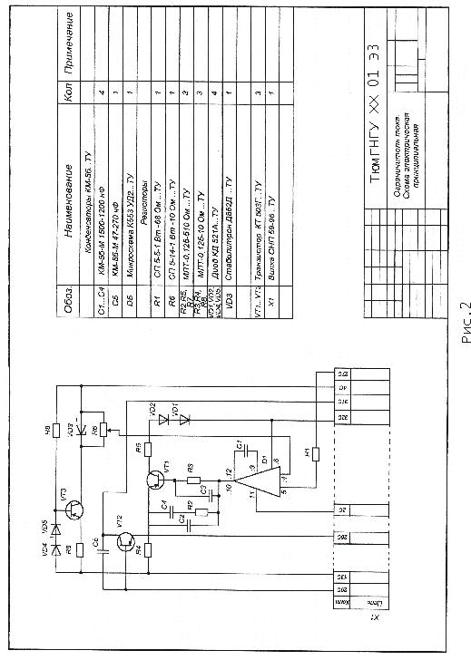
Тема 4. 2 Чертёж печатной платы
Цель : Оформление графической работы №13. Познакомиться с особенностями чертежа печатной платы, научиться выполнять чертежи печатных плат.
Задание: выполнить графическую работу № 13 «Чертеж платы печатной».
Разработку чертежа печатной платы начинают с нанесения координатной сетки. За основной шаг координатной сетки по ГОСТ 10317-79 принимается 2,5 мм. Для малогабаритной аппаратуры допускается применять дополнительные шаги 1,25 и 0,5 мм.
Центры всех отверстий на печатной плате должны располагаться в узлах координатной сетки. Если из-за конструктивных особенностей навесного элемента этого сделать нельзя, то центры отверстий располагают согласно указаниям чертежа на этот элемент. При этом должны соблюдаться следующие требования: центр одного из отверстий, принятого за основное, должен быть расположен в узле координатной сетки; центры остальных отверстий нужно по возможности располагать на вертикальных или горизонтальных линиях координатной сетки.
Диаметры монтажных отверстий выбирают из ряда (0,2); 0,4; (0,5); 0,6; (0,7); 0,8; (0,9); 1,0; (1,2); 1,3; 1,5; 1,8; 2,0; 2,2; (2,4);
(2,6); (2,8); (3,0). Диаметры, не взятые в скобки, являются предпочтительными. Не рекомендуется на одной печатной плате иметь более трёх различных диаметров отверстий. Диаметры металлизированных отверстий выбирают в зависимости от диаметров выводов навесных элементов и толщины платы. Диаметры неметаллизированных отверстий выбирают в зависимости от диаметров выводов навесных элементов, устанавливаемых в эти отверстия. При выполнении задания диаметры отверстий следует выбирать по табл. 2.
При применении других диаметров металлизированных отверстий по ГОСТ 10317-79 разница между диаметром металлизированного отверстия и диаметром вывода должна быть не более 0,4 мм для выводов диаметром от 0,4 до 0,8 мм и 0,6 мм для выводов диаметром свыше 0,8 мм.
Порядок выполнения задания:
- Чертеж печатной платы оформляется согласно ГОСТ 2.417-78 в масштабе 1׃1, 2׃1, 4׃1, 5׃1, 10׃1. Он должен содержать вид платы с печатными проводниками и отверстиями. В нашем случае два вида. Для работы применяем масштаб 1׃1, 2׃1, 75% формата должно быть занято изображением.
- На листе формата А3 начертить рамку, основную надпись с размерами 185x55, очертания двух видов платы − вид платы со стороны установки навесных элементов и вид сверху ( толщина платы) в масштабе 1׃1. Предусмотреть места для таблицы отверстий и технических требований.
- Начертить контур платы правильно выбрав виды, нанести габаритные размеры и прямоугольную координатную сетку с шагом 2,5 мм (в масштабе 2׃1 − 5 мм) Сетка наносится сплошной тонкой линией. Сетка определяет положение контактных и монтажных отверстий , а также печатных проводников и других элементов.
Узлом координатной сетки называют точку пересечения её линий.
Шаг координатной сетки − это расстояние между её соседними линиями. Измеряется в мм. Согласно ГОСТу 10317-72 шаг должен быть равен 0,625мм 1,25 мм или 2,5мм. Шаг 2,5 является основным.
4. Пронумеровать шрифтом 3,5 линии координатной сетки, принимая за начало координат центр крайнего левого отверстия со стороны печатного монтажа, или левый нижний угол платы , или точку, образованную линиями построения; если двойная нумерация, то зеркальная.
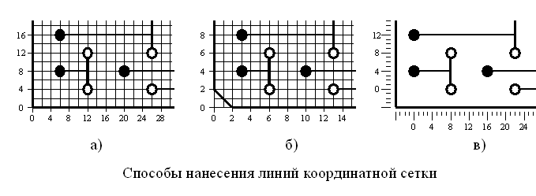
5. Начертить четыре крепёжных отверстия диаметром Φ =3,5 мм ( в масштабе 2׃1−7 мм) Φ =2,8 мм и нанести присоединительные размеры –
Расстояния между осями отверстий и его диаметр. Расстояние принять из задания с расчётом по координатной сетке.
5.1 Предусмотреть положение ключа, левый нижний угол (если нужно).
6. Начертить контактные и монтажные отверстия , условно приняв их диаметр Φ =1,5 мм ( в масштабе 2׃1−3 мм). Если центры отверстий лежат не на пересечении линий координатной сетки платы , то их изображают с размерами на выносном элементе. Одинаковые отверстия отмечают знаками:

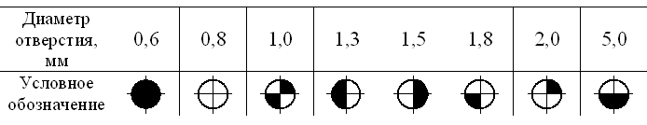
Условные знаки для обозначения монтажных отверстий

Диаметр отверстия, его условный знак, диаметр контактной площадки,
наличие металлизации, количество отверстий следует объединять в
таблицу, которая помещается на свободном поле чертежа печатной
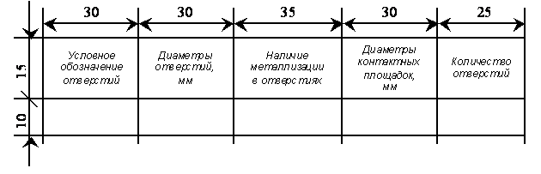
платы.

Как пользоваться приложением
В тетрадь вычетить и выписать элементы и размеры по Приложеню 4 подобрать диаметр отверстий в плате и диаметр контактных площадок, подсчитать количество отверстий с равными диаметрами и изобразить эти отверстия на плате с одинаковым условным обозначением.
6.1 Выполнить черновик таблицы (размеры , расположение)
6.2 Определить диаметры отверстий и зенковок.
6.3 Записав диаметры в черновик таблицы, отметить на чертеже платы и в таблице эти отверстия одним из изображений. Если группы отверстий для разных приборов имеют одинаковый диаметр, их отмечают одинаково для одной строки таблицы. Если способ изготовления платы комбинированный – все отверстия металлизированы. Печатные проводники вычерчиваем согласно задания.
7. Нанести по периметру позиционные обозначения электро- и радиоэлементов (C1, R3, VD1 и т.д),условные обозначения выводов полупроводниковых приборов (+, − ,Б,Э,К), нумерацию выходных контактов, № платы в соответствии с обозначениями , указанными в задании (в месте свободном от проводников).
Писать шрифтом №5 (2,5 мм); прямым на (изделии шрифт 2,5)
Позиционное обозначение каждого элемента наносить по возможности между его монтажными отверстиями; обозначения К, Э, Б наносить вблизи соответствующих монтажных отверстий.
8. В правом верхнем углу чертежа нанести обозначение шероховатости
для кромок и отверстий (на корпусe 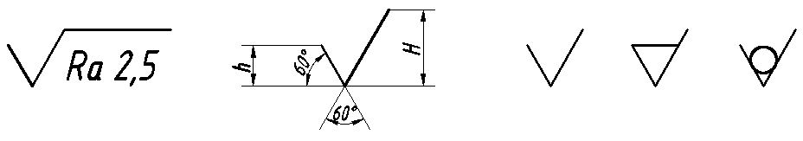не обраб., )
9. Указать толщину платы и отметить шероховатость её поверхности.
Ширина 1,5 мм ( в масштабе 2׃1− 3 мм).
10. Написать технические требования на расстоянии не менее 12 мм от основной надписи.
11. Выполнить основную надпись.
В графе «Наименование» вначале идет название изделия, начиная с
имени существительного (Усилитель буферный), а затем название документа (Схема электрическая принципиальная).
В поле обозначение ввести обозначение изделия и код документа. Код документа для схемы электрической принципиальной – Э3. Пример заполнения графы «Обозначение» – РЧ16 УУ ХХ Э3, где УУ – номер темы, ХХ – номер варианта.
Графа «Масштаб» не заполняется.
Время, отведенное на задание: 4 часа

Контроль выполнения: графическая работа № 13.

Вопросы для самоконтроля:

- Что называется печатной платой?
- С чего начинают вычерчивание платы?
- Какие правила существуют для обозначения сетки?
- Что указывают в технических требованиях?

Тема 4.3 «Сборочный чертеж платы»

Цель : научится оформлять конструкторские документы в радиоэлектронных приборных устройств и систем машинным способом в соответствии с требованиями ЕСКД.

Задание: вычертить и оформить сборочный чертёж узла печатной платы.

Порядок выполнения задания:

Сборочный чертеж печатной платы при минимальном количестве изображений должен давать полное представление о расположении и выполнении всех печатных и навесных элементов и деталей.
Сборочный чертеж выполняют в соответствии с требованиями ГОСТ 2.109-73 и учетом требований ГОСТ 2.417-91. Конструкции навесных эле-ментов вычерчивают в виде упрощенных изображений, им присваивается бу-квенно-цифровое позиционное обозначение в соответствии с электрической принципиальной схемой, по которой выполняют электрический монтаж пла-ты.
На сборочном чертеже печатной платы должны быть указаны но-мера позиций всех составных частей, габаритные и присоединительные раз-меры, должны содержаться сведения о способах присоединения навесных элементов к печатной плате.
- технических требованиях сборочного чертежа должны быть ссылки на документы (ГОСТ, ОСТ), устанавливающие правила подготовки и закрепления навесных документов, сведения о припое и др.
Основным конструкторским документом сборочного чертежа пе-
чатной платы является спецификация, оформляемая в виде таблицы по ГОСТ 2.106-96. При записи в спецификацию составных частей, являющихся элементами принципиальной схемы, в графе «Примечание» указывают бук-венно-цифровые позиционные обозначения этих элементов.
По сборочному чертежу печатной платы и спецификации производится механическая сборка, может быть произведен электромонтаж.
- зависимости от объёма, сложности и характера производства в ряде случаев электромонтаж изделия производят по электромонтажному чертежу (шифр МЭ).
Чертеж содержит изображения электротехнических изделий, проводов, крепежных деталей. Сведения о присоединении к контактам приводят в таблицах около изображения многоконтактных изделий. Электротехнические изделия, устанавливаемые до электромонтажа, изображают тонкими линиями. На чертеже приводят буквенно-цифровые позиционные обозначения, присвоенные элементам на электрической принципиальной схеме. Провода обозначают арабскими цифрами в пределах жгута.

Составляют спецификацию сборочного чертежа для механической сбор-ки изделия.
Составные части, устанавливаемые по электромонтажному чертежу, за-
писывают в спецификацию сборочного чертежа в дополнительном разделе «Устанавливают по АБВГ. ХХХХХХ. 020 МЭ». В приложении № приведен пример оформления сборочного чертежа печатной платы и спецификации.

Время, отведенное на задание: 2 часа

Контроль выполнения: графическая работа № 13.

Вопросы для самоконтроля:
  - Что называется печатным узлом?
  - С чего начинают вычерчивание сборочного чертежа платы?
- Какие правила существуют для обозначения сетки?
- Что указывают в технических требованиях?

Краткие теоретические и учебно-методические материалы
по темам графических работ
Методические указания к выполнению сборочного
чертежа печатного узла

Печатная плата с установленными на ней навесными элементами (резисторами, конденсаторами и др.) образует сборочную единицу – печатный узел.
Электрическая связь между навесными элементами печатного узла осуществляется через проводники печатного монтажа платы. Печатный монтаж должен соответствовать линиям связи между радиоэлементами на электрической принципиальной схеме печатного узла.
Навесные элементы устанавливают на плате обычно со стороны, противоположной печатному монтажу (если плата с односторонним монтажом).
Для установки самой платы, а также для установки на ней отдельных деталей в плате выполняют крепёжные отверстия.
Электрическая связь печатных узлов с другими устройствами осуществляется через разъёмы, монтажные отверстия, монтажные лепестки.
Изучение правил выполнения сборочного чертежа печатного узла осуществляется путём выполнения студентами данного графического задания.

Форма задания и объём выполняемых работ
Задание по теме "Сборочный чертеж печатного узла" представляет собой специальную карту, содержащую необходимые графические и текстовые исходные данные. Карта-задание содержит (см. выше Образец индивидуального задания):
- описание печатного узла, перечень необходимых графических работ и список рекомендуемой литературы;
- аксонометрическое изображение печатного узла в целом и его нестандартных деталей, дающее представление об установке на печатной плате деталей и радиоэлементов с нестандартным вариантом установки;
- задание по выполнению электрической принципиальной схемы узла;
- чертеж печатной платы изделия.

В задании требуется выполнить:
- спецификацию печатного узла;
- сборочный чертеж печатного узла.
Описание печатного узла необходимо для общего знакомства с назначением, конструктивными особенностями изделия, применяемыми материалами и т.д.
Аксонометрические изображения печатного узла в целом и отдельных его механических частей позволяют ориентироваться в конструкциях деталей, в способах их соединений, а также вычерчивать все детали узла по их действительным размерам.
Условное зашифрованное изображение схемы печатного узла является исходным заданием для выполнения "Схемы электрической принципиальной", которая, в свою очередь, является основой для маркировки элементов печатного узла.
Чертеж печатной платы узла используется для получения конструктивных данных по расположению навесных элементов на плате. При этом учитываются маркировка мест установки навесных элементов и координаты приготовленных для монтажа отверстий. По отверстиям на печатной плате определяется также точное местоположение в узле механических крепёжных деталей.
Сборочный чертёж печатного узла следует выполнять на формате А3 (допускается формат А2).
Спецификация печатного узла выполняется на отдельном листе формата А4 по форме 1 согласно ГОСТ 2.108-68.
Примеры выполнения сборочного чертежа печатного узла и его спецификации приведены на рис.1, 2.
Ниже будут рассмотрены основные требования, предъявляемые к сборочному чертежу печатного узла и его спецификации, а также даны конкретные рекомендации по их выполнению.

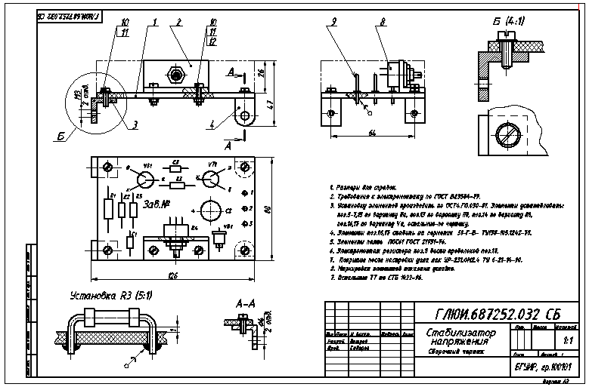

Рис. 1. Пример выполнения сборочного чертежа печатного узла

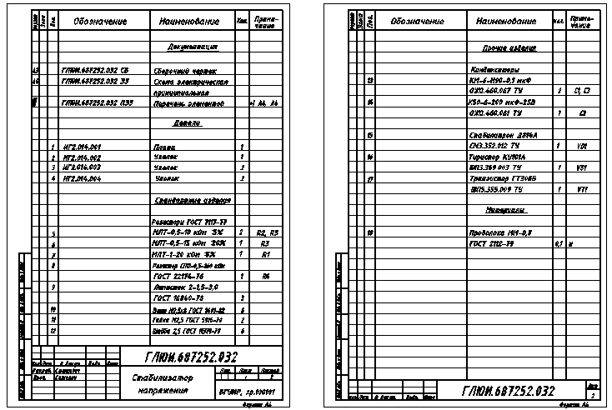

Рис. 2. Пример выполнения спецификации печатного узла

3.2. Изображение печатного узла на сборочном чертеже

При изображении печатного узла следует, прежде всего, руководствоваться общими правилами выполнения чертежей сборочных единиц, изложенными стандартами ЕСКД.
Как уже говорилось, сборочный чертёж печатного узла выполняется на формате А3, к которому на отдельном листе (или нескольких листах) прилагается спецификация изделия. Чертёж должен содержать:
- три изображения (вид спереди, вид сверху и вид слева) печатного узла в сборе, выполненные с условностями и упрощениями, допускаемыми в сборочных чертежах;
- отдельные изображения некоторых (согласно заданию) конструктивных фрагментов соединений деталей и установки навесных элементов;
- номера позиций составных частей изделия;
- требуемые для чертежей такого типа размеры;
- технические требования и основную надпись.
Для рационального расположения всех изображений на чертеже следует, прежде всего, правильно выбрать масштаб чертежа и ответственно подойти к вопросу компоновки. Основные изображения печатного узла должны находиться в проекционной связи, быть достаточно крупными, чтобы на них чётко просматривались навесные радиоэлементы, крепёжные детали, маркировочные надписи. Изображения фрагментов соединений деталей располагают на любом свободном поле чертежа, по возможности заполняя чертёжный лист равномерно. Не забудьте при компоновке заблаговременно оставить место для технических требований и основной надписи.
Ещё раз напоминаем, что образец выполнения сборочного чертежа печатного узла показан на рис. 1
. На него в первую очередь и следует равняться.
Наиболее информативным, но и наиболее трудоёмким по исполнению является вид сверху печатного узла. На нём показаны расположение навесных радиоэлементов по площади печатной платы, ориентация и маркировка их выводов. На виде сверху хорошо просматривается расположение крепёжных деталей (уголков, кронштейнов и т.п.), монтажных лепестков, разъёмов.
Установка навесных элементов на платах стандартизирована и производится в соответствии с отраслевым стандартом ОСТ 4.010.030-81. В "Методических указаниях..." [8] приведены справочные данные из этого стандарта для элементов, используемых во всех вариантах заданий по данной теме.
Обратите внимание, что все навесные элементы на виде сверху изображаются упрощённо (без фасок, скруглений, проточек, углублений и т.п.), но с сохранением габаритных размеров элементов. Если какой-либо элемент попадает в разрез, то он всё равно показывается нерассечённым (например, Установка R3 на рис. 1).
Исходной базой для построения вида сверху является уже выполненная к этому моменту "Схема электрическая принципиальная" и чертёж печатной платы. На изображении печатной платы (см. рис. 1 в подразд. 2.1. Методические указания к выполнению чертежа печатной платы) ) имеется координатная сетка, позволяющая однозначно оценить местоположение любого отверстия для установки навесных элементов. Маркировочные надписи на плате указывают, какой именно элемент должен быть установлен на данной позиции.
Итак, с чего начинать работу над видом сверху? Изобразив габаритный размер печатной платы (не забудьте, что ваш масштаб может отличаться от масштаба изображения платы в задании), отметьте места расположения на ней отверстий для крепёжных деталей. Можно сразу изобразить и сами эти крепёжные детали.
Для изображения навесных элементов на виде сверху следует придерживаться следующего порядка:
- по принципиальной схеме определить тип, марку, номинал данного элемента;
- по справочному пособию [8] найти его упрощённое изображение и габаритные размеры;
- по чертежу печатной платы на карте-задании найти место для установки этого элемента на плате и определить координаты его установочных отверстий;
- отметить на виде сверху места расположения этих отверстий и вычертить упрощённое изображение требуемого элемента.
При изображении элементов соблюдайте требуемую полярность включения.
Изображение элементов печатного узла, устанавливаемых не непосредственно на плату, а посредством дополнительных механических приспособлений (например, переменный резистор на стойке, конденсатор в хомутике, предохранитель в гнезде и т.п.), выполняется по общим правилам изображения разъёмных и неразъёмных соединений.
Отдельные провода, применяемые в печатных узлах для электрического соединения навесных элементов, изображают согласно ГОСТ 2.413-72 условно одной линией (сплошной толстой). Электрическое соединение проводов, осуществляемое пайкой, изображают точкой диаметром (1,5…3)S, где S – толщина сплошной основной линии. Допускается не изображать такие провода, но в спецификацию их записывают и делают соответствующие указания в технических требованиях (см. рис. 1, 2).
После изображения всех установленных и присоединённых к плате элементов нанесите на чертёж сведения о маркировке их позиционных обозначений, о нумерации выходных контактов, об условных обозначениях выводов приборов (например, э, б, к – для транзисторов, полярность выводов поляризованных конденсаторов и т.п.).
На виде спереди и виде слева изображают только печатную плату с присоединёнными к ней механическими крепёжными деталями, а также радиоэлементы, установленные с помощью механических приспособлений. Навесные элементы, установленные непосредственно на плату стандартизованным образом, не показывают вовсе. Вместо этого на виде спереди и виде слева показывают штрих-пунктирной линией с двумя точками контуры зоны, занимаемой навесными элементами. При этом высоту и ширину зоны определяют по наиболее выступающим навесным элементам.
На основных изображениях печатного узла следует широко использовать местные разрезы, раскрывающие конкретные способы соединений отдельных его фрагментов. При этом изображения стандартных крепёжных деталей следует показывать упрощённо по ГОСТ 2.315-68.
Изображения отдельных фрагментов соединений деталей и установки элементов на плате выполняются согласно заданию на свободном поле чертежа. При этом на таких изображениях все элементы показываются по их конструктивным размерам (подробно, без упрощений) и, по возможности, в увеличенном масштабе. Оформление таких изображений должно точно соответствовать стандартам ЕСКД (обозначение разрезов, выносных элементов, изменение масштаба и т.п.).
После выполнения всех изображений печатного узла наносят его размеры. Напомним, что размеры наносятся во всех случаях действительные, реальные, а не те, которые получились на чертеже. Итак, на сборочном чертеже следует нанести следующие размеры:
- габаритные, которые определяют предельные внешние размеры изделия (на рис.1 это длина 126 мм, ширина 80 мм и высота 47 мм);
- установочные и присоединительные, определяющие координаты расположения и размеры элементов, посредством которых данный узел устанавливается на рабочем месте или присоединяется к сопрягаемым деталям (на рис.1 – размеры М3, 4, 64 );
- размеры, определяющие протяженность зоны, занимаемой навесными элементами (на рис.1 – размер 26).
Размеры должны проставляться по общим правилам нанесения размеров на чертежах. Как правило, все размеры на сборочном чертеже являются справочными, о чём делается соответствующая запись в технических требованиях.
После простановки размеров на сборочном чертеже следует нанести обозначение номеров позиций. Каждая составная часть изделия получает тот номер, который ей присвоен в спецификации печатного узла. Общие правила нанесения позиций на чертеже установлены ГОСТ 2.109-73 и ГОСТ 2.316-68, а также приведены в настоящей работе. Напомним основные из них:
- номера позиций указываются на полках линий-выносок, которые проводят от тех изображений, на которых данный элемент показан наиболее выразительно;
- линия-выноска одним концом должна заходить на изображение составной части и заканчиваться точкой, другой конец должен заканчиваться горизонтальной полкой;
- точка не должна совпадать с линиями штриховки или осями. Если деталь на чертеже не заштрихована, а зачернена (это бывает, когда толщина детали на чертеже получается меньше 2 мм), то вместо точки на конце линии-выноски ставится стрелка;
- линия-выноска и полка к ней проводятся сплошной тонкой линией;
- линии-выноски должны: не быть параллельными линиям штриховки, не пересекаться между собой, не пересекать размерных линий и, по возможности, не пересекать составных частей, к которым не относятся;
- полки линий-выносок следует располагать на одном уровне или в одной колонке (строка или столбец);
- высота шрифта для номеров позиций должна быть на один-два размера больше чем для размерных чисел.
Наряду с указанными общими правилами простановки номеров позиций на сборочном чертеже печатного узла имеют место и некоторые особенности. Так, допускается не наносить на чертеже номера позиций электрорадиоэлементов, записанных в разделах Стандартные изделия и Прочие изделия спецификации. Эти элементы обозначают (маркируют) на виде сверху рядом с их изображением, а в спецификации записывают в графе Примечание (см., например, R1-R5, C1-C3, VD1, VS1, VT1 на рис.1 и 2).
Также допускается не наносить на сборочном чертеже номера позиций проводов, внесенных в раздел Материалы спецификации. В этом случае в технических требованиях помещают указание по типу Электромонтаж резистора поз.8 вести проволокой поз.18 (см. рис.1).
Еще одним обязательным элементом чертежа печатного узла являются технические требования (ТТ), которые записываются чертёжным шрифтом над основной надписью. Содержание этих требований может варьироваться в зависимости от конструкции печатного узла. В учебных чертежах следует ориентироваться прежде всего на образец записей, приведенный на рис.1. Так, пункты 1 и 5 должны присутствовать на каждом чертеже. Пункты 2-4 могут иметь несколько иной вариант – в зависимости от конкретных указаний в карте-задании по поводу пайки, склеивания или монтажа радиоэлементов.
Заполнение основной надписи. В обозначении чертежа (см. рис.1) указывают код БГУИР (ГЛЮИ), код классификационной характеристики стабилизатора напряжения (687252), порядковый регистрационный номер (032) и у нас он соответствует номеру задания; и код документа (СБ – сборочный чертеж). Наименование изделия (Стабилизатор напряжения на рис.1) соответствует названию печатного узла в карте-задании. В основной надписи наименование дополняется записью Сборочный чертёж, выполненной мелким шрифтом. Не забудьте указать также номер учебной группы, фамилию разработчика в соответствующих графах, масштаб чертежа. Причём в основной надписи указывается только основной масштаб чертежа. Если отдельные фрагменты печатного узла выполнены в ином масштабе, чем основные изображения, то этот, иной, масштаб указывается над самим изображением, не отражаясь в основной надписи.

3.3. Составление спецификации печатного узла

Общие правила выполнения спецификаций сборочных единиц изложены в
подразд. 1.11. Но спецификация печатного узла, согласно ГОСТ 2.413-72, имеет некоторые особенности и дополнения. В частности (см. рис.2):
1. В разделе Документация присутствуют записи: Сборочный чертёж, Схема электрическая принципиальная и Перечень элементов. При этом в соответствующих графах указываются форматы листов, на которых выполнены эти документы, и записывается обозначение документов, которые те имеют в своих основных надписях.
2. Электрорадиоизделия в спецификации записывают в начале разделов Стандартные изделия и Прочие изделия – группами в алфавитном порядке их наименований. А в пределах группы запись производится в порядке возрастания основных параметров изделий.
3. После электрорадиоизделий записывают крепёжные изделия, которые следует располагать группами в алфавитном порядке наименований изделий, а в пределах каждого наименования – в порядке возрастания основных параметров.
4. В разделе Материалы могут быть записаны монтажные провода, электроизоляционные трубки (их рекомендуется надевать на выводы транзисторов), демпфирующие прокладки под микросхемы и электролитические конденсаторы и т.п. Записи должны быть сделаны в полной форме – наименование материала, его марка или тип, стандарт и т.д. Графу Кол. (количество) для раздела Материалы в учебных документах можно не заполнять.
5. В графе Примечание записывают позиционные обозначения радиоэлементов, присвоенные им в схеме электрической принципиальной, и единицы измерения применяемых в изделии материалов (в учебных работах не заполняется).
6. Если спецификация не помещается на одном листе, то её продолжают на последующих листах. При этом форма последующих листов несколько отличается от первого листа – своей основной надписью (см. рис.2). Рекомендуем использовать для составления спецификаций готовые покупные бланки.
7. Графы основной надписи спецификации заполняют согласно ГОСТ 2.104-68 (см. образец на рис.2). Обозначение печатного узла, записываемое в основной надписи, должно соответствовать обозначению принципиальной электрической схемы этого узла, выполненной ранее. Так, если обозначение схемы печатного узла ИГ2.014.000 Э3, то обозначение сборочного чертежа этого же узла будет ИГ2.014.000 СБ. То есть записи отличаются только кодом чертежа (Э3 или СБ). Остальные графы основной надписи для спецификации заполняются аналогично основной надписи сборочного чертежа этого печатного узла (см. рис.1).
Пример заполнения основной надписи второго листа спецификации см. на рис. 2.

СПИСОК РЕКОМЕНДУЕМОЙ ЛИТЕРАТУРЫ
Основные источники:
- С.К.Боголюбов «Инженерная графика»- М.Машиностроение, 2000.
- С.К.Боголюбов «Индивидуальные задания по курсу черчения» - М. Машиностроение, 2002.
- С.К.Боголюбов «Чтение и деталирование сборочных чертежей, альбом - М.:Машиностроение, 2004.
- А.А.Чекмарев, В.К.Осипов «Справочник по черчению» АСАБЕМА 2005.
- А.А.Чекмарев, В. К.Осипов «Справочник по машиностроительному черчению» Высшая школа 2002.
- Практическая работа по освоению AutoCAD 2000. Методические ука- зания по курсу инженерной графики для студентов всех специальностей БГУИР /Сост. Касинский Б.А., Мисько М.В.,. Хоростовская И.А.- Мн.: БГУИР, 2001.
- Романычева Э.Т., Соколова Т.Ю.. Компьютерная технология инже- нерной графики в среде AutoCAD2000.—М.:ДМК Пресс, 2001.
Дополнительные источники:
  - А.М. Бродский, Э.М. Фазлулин, В.А.Халдинов «Инженерная графика» АСАБЕМА 2003.
  - А.П.Ганенко, М.И.Лапсарь «Оформление текстовых и графических материалов (требования ЕСКД)» АСАОЕМА 2003.
  - Компьютерный конспект лекций по инженерной графике.ГОСТы ЕСКД.
Интернет- ресурсы:
1. http://fcior.edu.ru Федеральный центр информационно-образовательных ресурсов.

